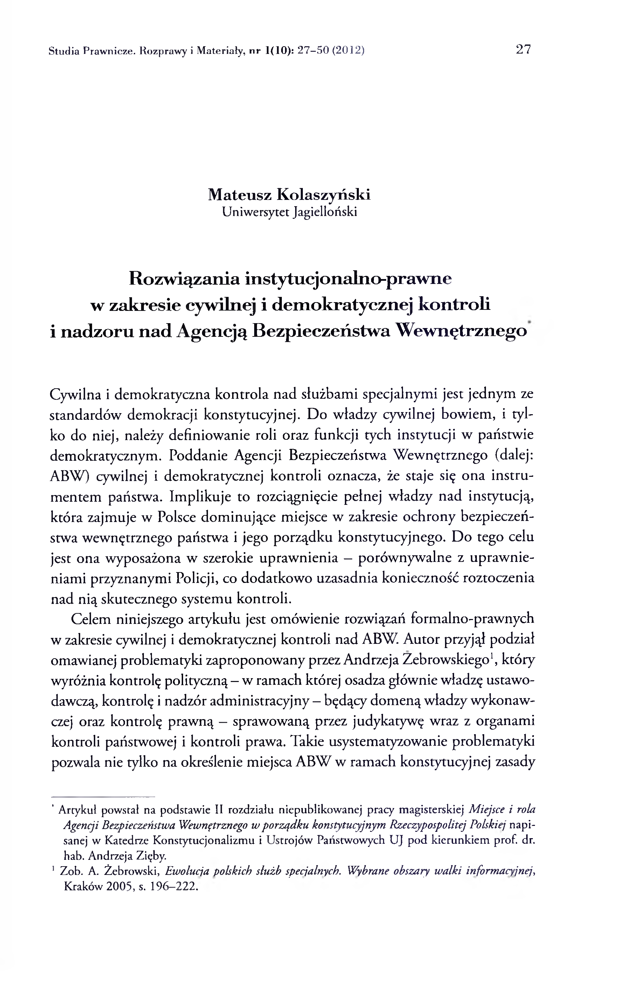
Studia Prawnicze. Rozprawy i Materiały, nr 1(10): 27 - 50 (2012) 2 7

M ateusz K olaszyń sk i
Uniwersytet Jagielloński

R ozw iązania instytucjonalno-praw ne
w zak resie cyw ilnej i d em okratycznej k o n tro li
i n ad zoru n ad A gencją B ezp ieczeń stw a W ew n ętrzn ego

Cywilna i demokratyczna kontrola nad służbami specjalnymi jest jednym ze standardów demokracji konstytucyjnej. Do władzy cywilnej bowiem, i tyl ko do niej, należy definiowanie roli oraz funkcji tych instytucji w państwie demokratycznym. Poddanie Agencji Bezpieczeństwa Wewnętrznego (dalej: ABW) cywilnej i demokratycznej kontroli oznacza, że staje się ona instru mentem państwa. Implikuje to rozciągnięcie pełnej władzy nad instytucją, która zajmuje w Polsce dominujące miejsce w zakresie ochrony bezpieczeń stwa wewnętrznego państwa i jego porządku konstytucyjnego. D o tego celu jest ona wyposażona w szerokie uprawnienia —porównywalne z uprawnie niami przyznanymi Policji, co dodatkowo uzasadnia konieczność roztoczenia nad nią skutecznego systemu kontroli.
Celem niniejszego artykułu jest omówienie rozwiązań formalno-prawnych w zakresie cywilnej i demokratycznej kontroli nad ABW. Autor przyjął podział omawianej problematyki zaproponowany przez Andrzeja Zebrowskiego1, który wyróżnia kontrolę polityczną —w ramach której osadza głównie władzę ustawo dawczą, kontrolę i nadzór administracyjny - będący domeną władzy wykonaw czej oraz kontrolę prawną —sprawowaną przez judykatywę wraz z organami kontroli państwowej i kontroli prawa. Takie usystematyzowanie problematyki pozwala nie tylko na określenie miejsca ABW w ramach konstytucyjnej zasady

' Artykuł powstał na podstawie II rozdziału niepublikowanej pracy magisterskiej Miejsce i rola Agencji Bezpieczeństwa Wewnętrznego w porządku konstytucyjnym Rzeczypospolitej Polskiej napi sanej w Katedrze Konstytucjonalizmu i Ustrojów Państwowych UJ pod kierunkiem prof. dr. hab. Andrzeja Zięby.
1 Zob. A. Żebrowski, Ewolucja pobkich służb specjalnych. Wybrane obszary walki informacyjnej, Kraków 2005, s. 196-222 .
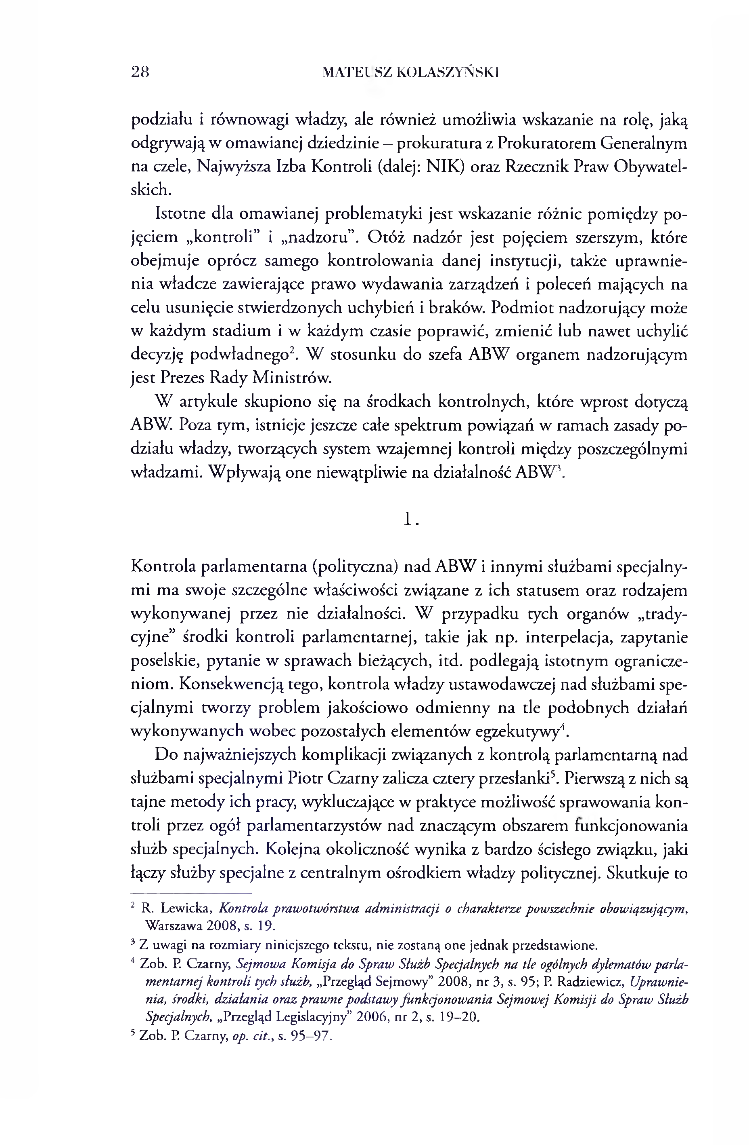

2 8 MATEI SZ KOLASZYŃSKI

podziału i równowagi władzy, ale również umożliwia wskazanie na rolę, jaką odgrywają w omawianej dziedzinie —prokuratura z Prokuratorem Generalnym na czele, Najwyższa Izba Kontroli (dalej: NIK) oraz Rzecznik Praw Obywatel skich.
Istotne dla omawianej problematyki jest wskazanie różnic pomiędzy po jęciem „kontroli” i „nadzoru”. O tóż nadzór jest pojęciem szerszym, które obejmuje oprócz samego kontrolowania danej instytucji, także uprawnie nia władcze zawierające prawo wydawania zarządzeń i poleceń mających na celu usunięcie stwierdzonych uchybień i braków. Podmiot nadzorujący może w każdym stadium i w każdym czasie poprawić, zmienić lub nawet uchylić decyzję podwładnego2. W stosunku do szefa ABW organem nadzorującym jest Prezes Rady Ministrów.
W artykule skupiono się na środkach kontrolnych, które wprost dotyczą ABW. Poza tym, istnieje jeszcze całe spektrum powiązań w ramach zasady po działu władzy, tworzących system wzajemnej kontroli między poszczególnymi władzami. Wpływają one niewątpliwie na działalność ABW \

1 .

Kontrola parlamentarna (polityczna) nad ABW i innymi służbami specjalny mi ma swoje szczególne właściwości związane z ich statusem oraz rodzajem wykonywanej przez nie działalności. W przypadku tych organów „trady cyjne” środki kontroli parlamentarnej, takie jak np. interpelacja, zapytanie poselskie, pytanie w sprawach bieżących, itd. podlegają istotnym ogranicze niom. Konsekwencją tego, kontrola władzy ustawodawczej nad służbami spe cjalnymi tworzy problem jakościowo odm ienny na tle podobnych działań wykonywanych wobec pozostałych elementów egzekutywy'1.
Do najważniejszych komplikacji związanych z kontrolą parlamentarną nad służbami specjalnymi Piotr Czarny zalicza cztery przesłanki5. Pierwszą z nich są tajne metody ich pracy, wykluczające w praktyce możliwość sprawowania kon troli przez ogół parlamentarzystów nad znaczącym obszarem funkcjonowania służb specjalnych. Kolejna okoliczność wynika z bardzo ścisłego związku, jaki łączy służby specjalne z centralnym ośrodkiem władzy politycznej. Skutkuje to
2 R. Lewicka, Kontrola prawotwórstwa administracji o charakterze powszechnie obowiązującym,
Warszawa 2008, s. 19.
3 Z uwagi na rozmiary niniejszego tekstu, nie zostaną one jednak przedstawione.
4 Zob. P. Czarny, Sejmowa Komisja do Spraw Służb Specjalnych na tle ogólnych dylematów parla mentarnej kontroli tych służb, „Przegląd Sejmowy” 2008, nr 3, s. 95; P. Radziewicz, Uprawnie nia, środki, działania oraz prawne podstawy funkcjonowania Sejmowej Komisji do Spraw Służb Specjalnych, „Przegląd Legislacyjny” 2006, nr 2, s. 19-20 .
5 Zob. P. Czarny, op. cit., s. 95 - 97 .
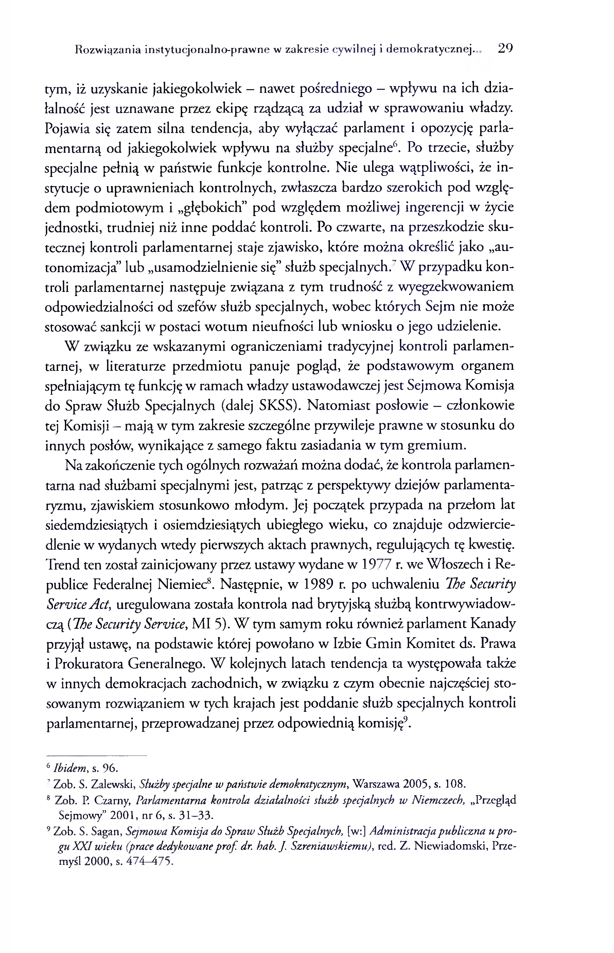

Rozwiązania instytucjonalno- praw ne w zakresie cywilnej i dem okratycznej. 2 9

tym, iż uzyskanie jakiegokolwiek - nawet pośredniego —wpływu na ich dzia łalność jest uznawane przez ekipę rządzącą za udział w sprawowaniu władzy. Pojawia się zatem silna tendencja, aby wyłączać parlament i opozycję parla mentarną od jakiegokolwiek wpływu na służby specjalne6. Po trzecie, służby specjalne pełnią w państwie funkcje kontrolne. Nie ulega wątpliwości, że in stytucje o uprawnieniach kontrolnych, zwłaszcza bardzo szerokich pod wzglę dem podmiotowym i „głębokich” pod względem możliwej ingerencji w życie jednostki, trudniej niż inne poddać kontroli. Po czwarte, na przeszkodzie sku tecznej kontroli parlamentarnej staje zjawisko, które można określić jako „au tonomizacja” lub „usamodzielnienie się” służb specjalnych.’ W przypadku kon troli parlamentarnej następuje związana z tym trudność z wyegzekwowaniem odpowiedzialności od szefów służb specjalnych, wobec których Sejm nie może stosować sankcji w postaci wotum nieufności lub wniosku o jego udzielenie.
W związku ze wskazanymi ograniczeniami tradycyjnej kontroli parlamen tarnej, w literaturze przedmiotu panuje pogląd, że podstawowym organem spełniającym tę funkcję w ramach władzy ustawodawczej jest Sejmowa Komisja do Spraw Służb Specjalnych (dalej SKSS). Natomiast posłowie —członkowie tej Komisji —mają w tym zakresie szczególne przywileje prawne w stosunku do innych posłów, wynikające z samego faktu zasiadania w tym gremium.
Na zakończenie tych ogólnych rozważań można dodać, że kontrola parlamen tarna nad służbami specjalnymi jest, patrząc z perspektywy dziejów parlamenta ryzmu, zjawiskiem stosunkowo młodym. Jej początek przypada na przełom lat siedemdziesiątych i osiemdziesiątych ubiegłego wieku, co znajduje odzwiercie dlenie w wydanych wtedy pierwszych aktach prawnych, regulujących tę kwestię. Trend ten został zainicjowany przez ustawy wydane w 1977 r. we Włoszech i Re publice Federalnej Niemiec8. Następnie, w 1989 r. po uchwaleniu The Security Service Act, uregulowana została kontrola nad brytyjską służbą kontrwywiadow czą {The Security Service, MI 5). W tym samym roku również parlament Kanady przyjął ustawę, na podstawie której powołano w Izbie Gmin Komitet ds. Prawa i Prokuratora Generalnego. W kolejnych latach tendencja ta występowała także w innych demokracjach zachodnich, w związku z czym obecnie najczęściej sto sowanym rozwiązaniem w tych krajach jest poddanie służb specjalnych kontroli parlamentarnej, przeprowadzanej przez odpowiednią komisję9.

6 Ibidem , s. 96.
’ Zob. S. Zalewski, Służby specjalne w państwie demokratycznym, Warszawa 2005, s. 108.
8 Zob. P. Czarny, Parlamentarna kontrola działalności służb specjalnych w Niemczech, „Przegląd Sejmowy” 2001, nr 6, s. 31 -33 .
9 Zob. S. Sagan, Sejmowa Komisja do Spraw Służb Specjalnych, [w:] Administracja publiczna u pro gu X XI wieku (prace dedykowaneprof. dr. hab. J. Szreniawskiemu), red. Z. Niewiadomski, Prze myśl 2000, s. 474—475.
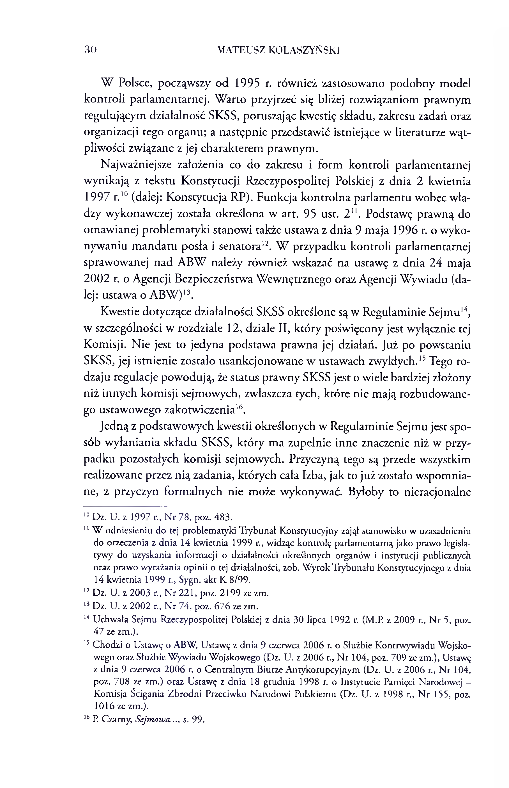

3 0 MATEUSZ KOLASZYŃSK1

W Polsce, począwszy od 1995 r. również zastosowano podobny model kontroli parlamentarnej. Warto przyjrzeć się bliżej rozwiązaniom prawnym regulującym działalność SKSS, poruszając kwestię składu, zakresu zadań oraz organizacji tego organu; a następnie przedstawić istniejące w literaturze wąt pliwości związane z jej charakterem prawnym.
Najważniejsze założenia co do zakresu i form kontroli parlamentarnej wynikają z tekstu Konstytucji Rzeczypospolitej Polskiej z dnia 2 kwietnia 1997 r.H) (dalej: Konstytucja RP). Funkcja kontrolna parlamentu wobec wła dzy wykonawczej została określona w art. 95 ust. 2 " . Podstawę prawną do omawianej problematyki stanowi także ustawa z dnia 9 maja 1996 r. o wyko nywaniu m andatu posła i senatora12. W przypadku kontroli parlamentarnej sprawowanej nad ABW należy również wskazać na ustawę z dnia 24 maja 2002 r. o Agencji Bezpieczeństwa Wewnętrznego oraz Agencji Wywiadu (da lej: ustawa o ABW )13.
Kwestie dotyczące działalności SKSS określone są w Regulaminie Sejmu14, w szczególności w rozdziale 12, dziale II, który poświęcony jest wyłącznie tej Komisji. Nie jest to jedyna podstawa prawna jej działań. Już po powstaniu SKSS, jej istnienie zostało usankcjonowane w ustawach zwykłych.15Tego ro dzaju regulacje powodują, że status prawny SKSS jest o wiele bardziej złożony niż innych komisji sejmowych, zwłaszcza tych, które nie mają rozbudowane go ustawowego zakotwiczenia16.
Jedną z podstawowych kwestii określonych w Regulaminie Sejmu jest spo sób wyłaniania składu SKSS, który ma zupełnie inne znaczenie niż w przy padku pozostałych komisji sejmowych. Przyczyną tego są przede wszystkim realizowane przez nią zadania, których cała Izba, jak to już zostało wspomnia ne, z przyczyn formalnych nie może wykonywać. Byłoby to nieracjonalne

10 Dz. U. z 199"7 r., N r 78, poz. 483.
11 W odniesieniu do tej problematyki Trybunał Konstytucyjny zajął stanowisko w uzasadnieniu do orzeczenia z dnia 14 kwietnia 1999 r., widząc kontrolę parlamentarną jako prawo legisla tywy do uzyskania informacji o działalności określonych organów i instytucji publicznych oraz prawo wyrażania opinii o tej działalności, zob. Wyrok Trybunału Konstytucyjnego z dnia 14 kwietnia 1999 r., Sygn. akt K 8/99.
12 Dz. U. z 2003 r., N r 221, poz. 2199 ze zm.
13 Dz. U. z 2002 r., N r 74, poz. 676 ze zm.
14 Uchwała Sejmu Rzeczypospolitej Polskiej z dnia 30 lipca 1992 r. (M.P. z 2009 r., N r 5, poz. 47 ze zm.).
15 Chodzi o Ustawę o ABW, Ustawę z dnia 9 czerwca 2006 r. o Służbie Kontrwywiadu Wojsko wego oraz Służbie Wywiadu Wojskowego (Dz. U. z 2006 r., N r 104, poz. 709 ze zm.), Ustawę z dnia 9 czerwca 2006 r. o Centralnym Biurze Antykorupcyjnym (Dz. U. z 2006 r., N r 104, poz. 708 ze zm.) oraz Ustawę z dnia 18 grudnia 1998 r. o Instytucie Pamięci Narodowej - Komisja Ścigania Zbrodni Przeciwko Narodowi Polskiemu (Dz. U. z 1998 r., N r 155, poz. 1016 ze zm.).
16 P. Czarny, Sejmowa..., s. 99.
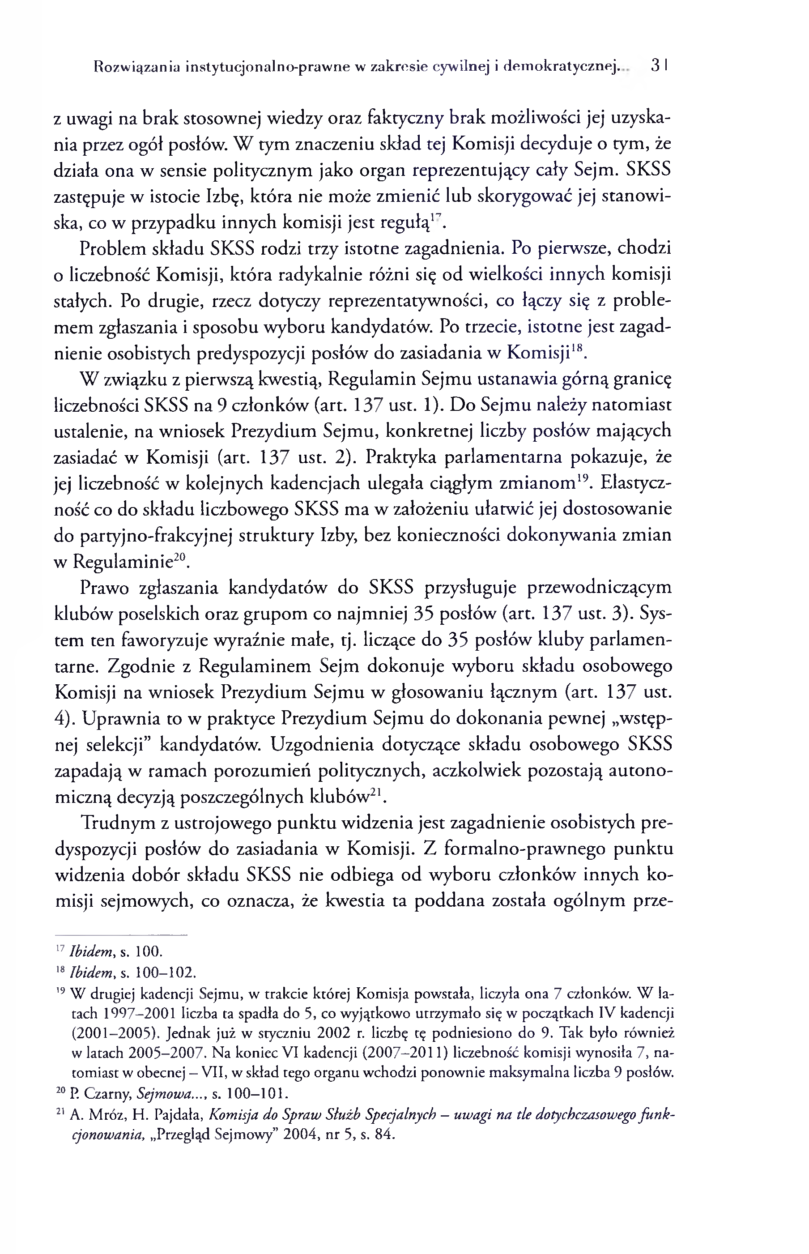

Rozwiązania instytucjonalno- praw ne w zakresie cywilnej i dem okratycznej. 31

z uwagi na brak stosownej wiedzy oraz faktyczny brak możliwości jej uzyska nia przez ogół posłów. W tym znaczeniu skład tej Komisji decyduje o tym, że działa ona w sensie politycznym jako organ reprezentujący cały Sejm. SKSS zastępuje w istocie Izbę, która nie może zmienić lub skorygować jej stanowi ska, co w przypadku innych komisji jest regułą1’.
Problem składu SKSS rodzi trzy istotne zagadnienia. Po pierwsze, chodzi o liczebność Komisji, która radykalnie różni się od wielkości innych komisji stałych. Po drugie, rzecz dotyczy reprezentatywności, co łączy się z proble mem zgłaszania i sposobu wyboru kandydatów. Po trzecie, istotne jest zagad nienie osobistych predyspozycji posłów do zasiadania w Komisji18.
W związku z pierwszą kwestią, Regulamin Sejmu ustanawia górną granicę liczebności SKSS na 9 członków (art. 137 ust. 1). Do Sejmu należy natomiast ustalenie, na wniosek Prezydium Sejmu, konkretnej liczby posłów mających zasiadać w Komisji (art. 137 ust. 2). Praktyka parlamentarna pokazuje, że jej liczebność w kolejnych kadencjach ulegała ciągłym zm ianom 19. Elastycz ność co do składu liczbowego SKSS ma w założeniu ułatwić jej dostosowanie do partyjno-frakcyjnej struktury Izby, bez konieczności dokonywania zmian w Regulaminie20.
Prawo zgłaszania kandydatów do SKSS przysługuje przewodniczącym klubów poselskich oraz grupom co najmniej 35 posłów (art. 137 ust. 3). Sys tem ten faworyzuje wyraźnie małe, tj. liczące do 35 posłów kluby parlamen tarne. Zgodnie z Regulaminem Sejm dokonuje wyboru składu osobowego Komisji na wniosek Prezydium Sejmu w głosowaniu łącznym (art. 137 ust. 4). Uprawnia to w praktyce Prezydium Sejmu do dokonania pewnej „wstęp nej selekcji” kandydatów. Uzgodnienia dotyczące składu osobowego SKSS zapadają w ramach porozumień politycznych, aczkolwiek pozostają autono miczną decyzją poszczególnych klubów 21.
Trudnym z ustrojowego punktu widzenia jest zagadnienie osobistych pre dyspozycji posłów do zasiadania w Komisji. Z formalno-prawnego punktu widzenia dobór składu SKSS nie odbiega od wyboru członków innych ko misji sejmowych, co oznacza, że kwestia ta poddana została ogólnym prze

17 Ibidem , s. 100.
18 Ibidem, s. 100-102.
'9 W drugiej kadencji Sejmu, w trakcie której Komisja powstała, liczyła ona 7 członków. W la tach 1997-2001 liczba ta spadła do 5, co wyjątkowo utrzymało się w początkach IV kadencji (2001 -2005 ). Jednak już w styczniu 2002 r. liczbę tę podniesiono do 9. Tak było również
w latach 2005 -2007 . Na koniec VI kadencji (2007 -2011 ) liczebność komisji wynosiła 7, na tomiast w obecnej - VII, w skład tego organu wchodzi ponownie maksymalna liczba 9 posłów.
20 P. Czarny, Sejmowa..., s. 100 -101 .
21 A. Mróz, H. Pajdała, Komisja do Spraw Służb Specjalnych - uwagi na tle dotychczasowegofu n k cjonowania, „Przegląd Sejmowy” 2004, nr 5, s. 84.
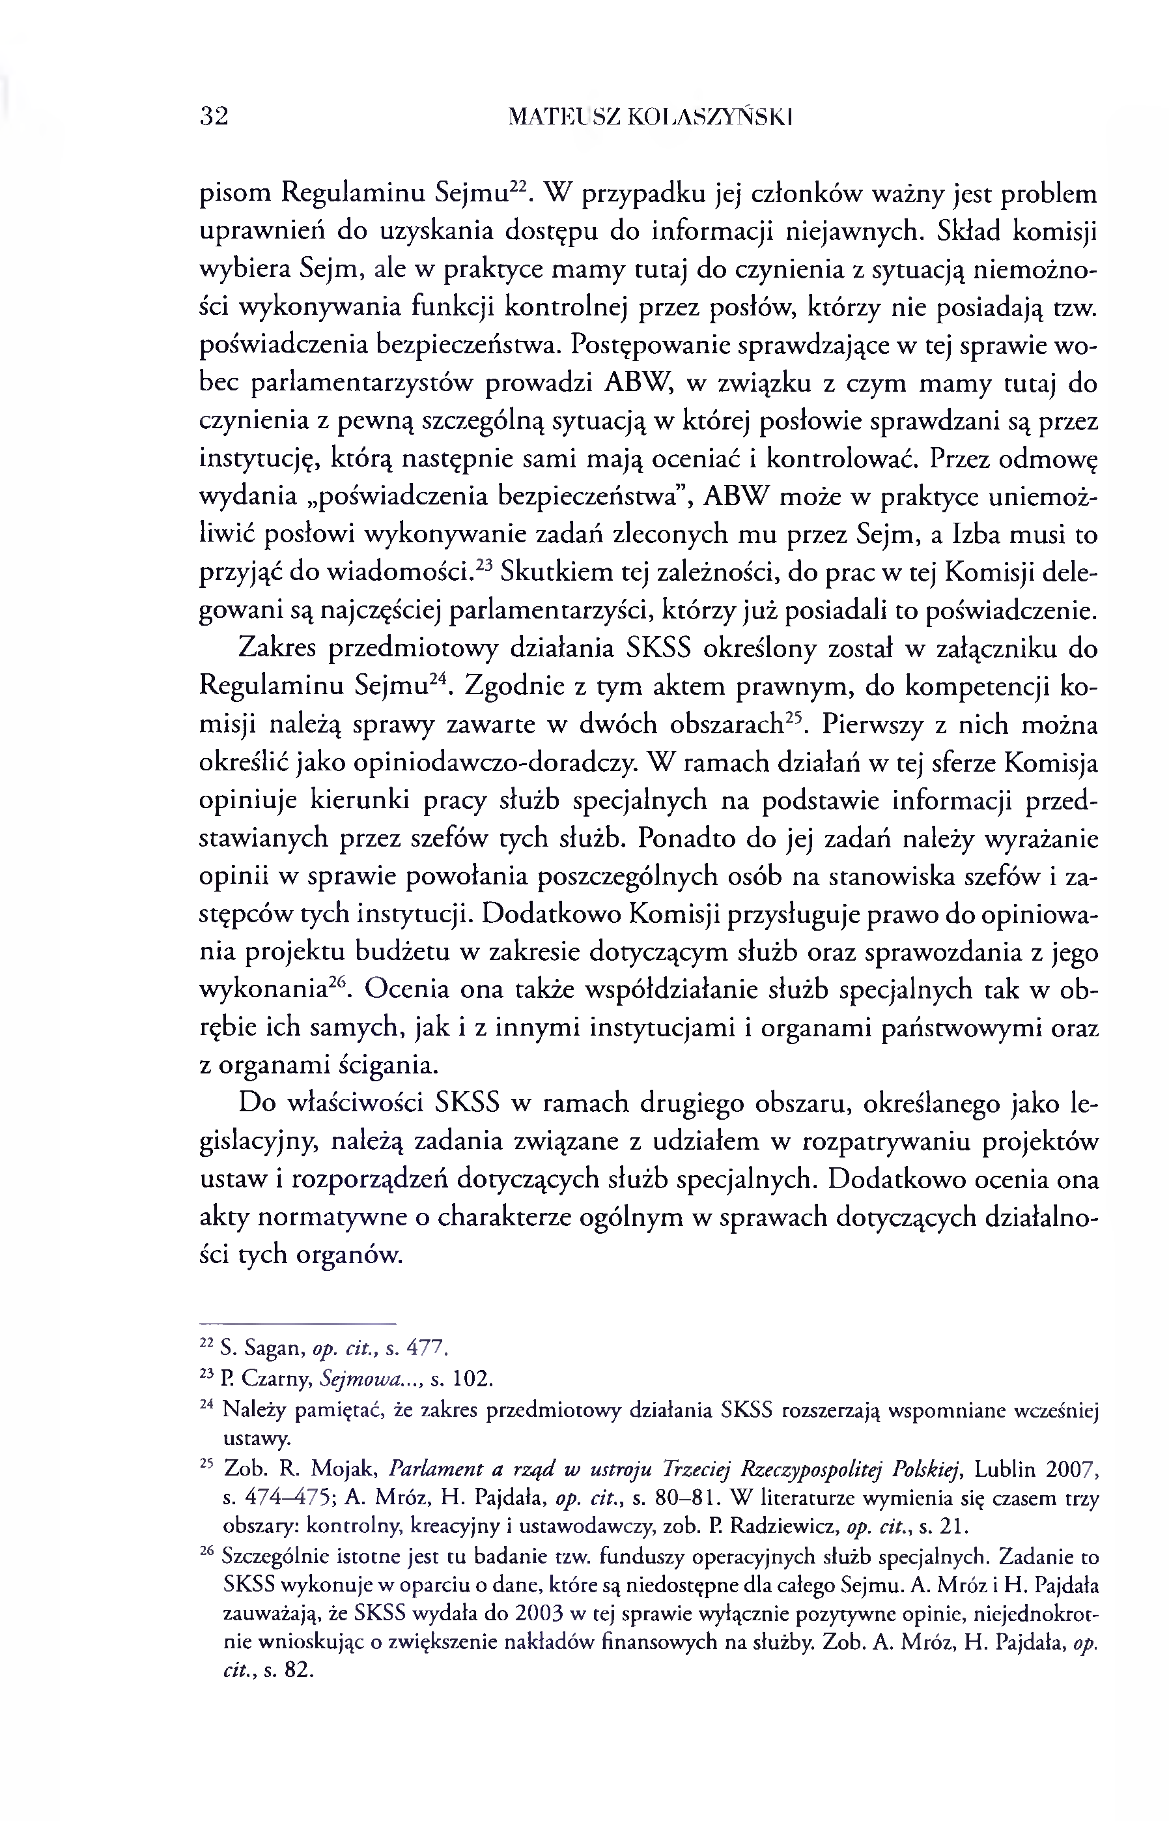

3 2 MATEI SZ KOLASZYŃSKI

pisom Regulaminu Sejmu22. W przypadku jej członków ważny jest problem uprawnień do uzyskania dostępu do informacji niejawnych. Skład komisji wybiera Sejm, ale w praktyce mamy tutaj do czynienia z sytuacją niemożno ści wykonywania funkcji kontrolnej przez posłów, którzy nie posiadają tzw. poświadczenia bezpieczeństwa. Postępowanie sprawdzające w tej sprawie wo bec parlamentarzystów prowadzi ABW, w związku z czym mamy tutaj do czynienia z pewną szczególną sytuacją w której posłowie sprawdzani są przez instytucję, którą następnie sami mają oceniać i kontrolować. Przez odmowę wydania „poświadczenia bezpieczeństwa”, ABW może w praktyce uniemoż liwić posłowi wykonywanie zadań zleconych m u przez Sejm, a Izba musi to przyjąć do wiadomości.23 Skutkiem tej zależności, do prac w tej Komisji dele gowani są najczęściej parlamentarzyści, którzy już posiadali to poświadczenie. Zakres przedmiotowy działania SKSS określony został w załączniku do
Regulaminu Sejmu24. Zgodnie z tym aktem prawnym, do kompetencji ko misji należą sprawy zawarte w dwóch obszarach25. Pierwszy z nich można określić jako opiniodawczo-doradczy. W ramach działań w tej sferze Komisja opiniuje kierunki pracy służb specjalnych na podstawie informacji przed stawianych przez szefów tych służb. Ponadto do jej zadań należy wyrażanie opinii w sprawie powołania poszczególnych osób na stanowiska szefów i za stępców tych instytucji. Dodatkowo Komisji przysługuje prawo do opiniowa nia projektu budżetu w zakresie dotyczącym służb oraz sprawozdania z jego wykonania26. Ocenia ona także współdziałanie służb specjalnych tak w ob rębie ich samych, jak i z innymi instytucjami i organami państwowymi oraz z organami ścigania.
Do właściwości SKSS w ramach drugiego obszaru, określanego jako le gislacyjny, należą zadania związane z udziałem w rozpatrywaniu projektów ustaw i rozporządzeń dotyczących służb specjalnych. Dodatkowo ocenia ona akty normatywne o charakterze ogólnym w sprawach dotyczących działalno ści tych organów.

22 S. Sagan, op. cit., s. 477.
23 P. Czarny, Sejmowa..., s. 102.
24 Należy pamiętać, że zakres przedmiotowy działania SKSS rozszerzają wspomniane wcześniej ustawy.
25 Zob. R. Mojak, Parlament a rząd w ustroju Trzeciej Rzeczypospolitej Polskiej, Lublin 2007,
s. 474 —475 ; A. Mróz, H. Pajdała, op. cit., s. 80 - 81 . W literaturze wymienia się czasem trzy obszary: kontrolny, kreacyjny i ustawodawczy, zob. P. Radziewicz, op. cit., s. 21.
26 Szczególnie istotne jest tu badanie tzw. funduszy operacyjnych służb specjalnych. Zadanie to SKSS wykonuje w oparciu o dane, które są niedostępne dla całego Sejmu. A. Mróz i H. Pajdała zauważają, że SKSS wydała do 2003 w tej sprawie wyłącznie pozytywne opinie, niejednokrot nie wnioskując o zwiększenie nakładów finansowych na służby. Zob. A. Mróz, H. Pajdała, op. cit., s. 82.
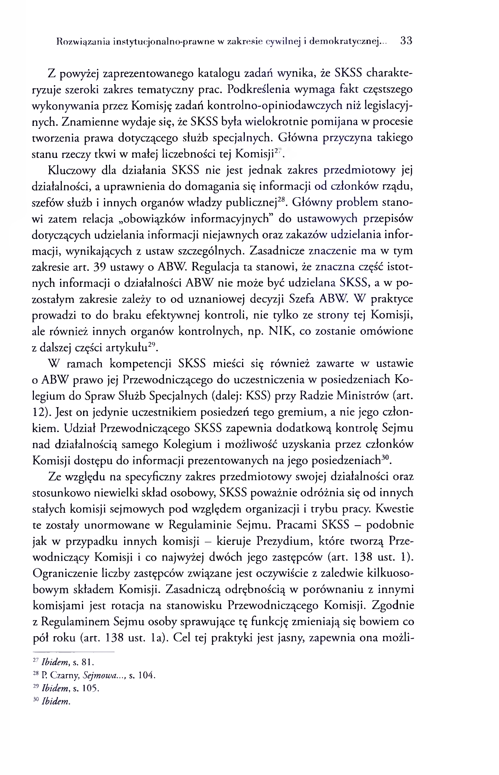

Rozwiązania instytucjonalno- praw ne w zakresie cywilnej i dem okratycznej... 3 3

Z powyżej zaprezentowanego katalogu zadań wynika, że SKSS charakte ryzuje szeroki zakres tematyczny prac. Podkreślenia wymaga fakt częstszego wykonywania przez Komisję zadań kontrolno-opiniodawczych niż legislacyj nych. Znamienne wydaje się, że SKSS była wielokrotnie pomijana w procesie tworzenia prawa dotyczącego służb specjalnych. Główna przyczyna takiego stanu rzeczy tkwi w małej liczebności tej Komisji2,.
Kluczowy dla działania SKSS nie jest jednak zakres przedmiotowy jej działalności, a uprawnienia do domagania się informacji od członków rządu, szefów służb i innych organów władzy publicznej28. Główny problem stano wi zatem relacja „obowiązków informacyjnych” do ustawowych przepisów dotyczących udzielania informacji niejawnych oraz zakazów udzielania infor macji, wynikających z ustaw szczególnych. Zasadnicze znaczenie ma w tym zakresie art. 39 ustawy o ABW. Regulacja ta stanowi, że znaczna część istot nych informacji o działalności ABW nie może być udzielana SKSS, a w po zostałym zakresie zależy to od uznaniowej decyzji Szefa ABW. W praktyce prowadzi to do braku efektywnej kontroli, nie tylko ze strony tej Komisji, ale również innych organów kontrolnych, np. NIK , co zostanie omówione z dalszej części artykułu29.
W ramach kompetencji SKSS mieści się również zawarte w ustawie o ABW prawo jej Przewodniczącego do uczestniczenia w posiedzeniach Ko legium do Spraw Służb Specjalnych (dalej: KSS) przy Radzie M inistrów (art. 12). Jest on jedynie uczestnikiem posiedzeń tego gremium, a nie jego człon kiem. Udział Przewodniczącego SKSS zapewnia dodatkową kontrolę Sejmu nad działalnością samego Kolegium i możliwość uzyskania przez członków Komisji dostępu do informacji prezentowanych na jego posiedzeniach30.
Ze względu na specyficzny zakres przedmiotowy swojej działalności oraz stosunkowo niewielki skład osobowy, SKSS poważnie odróżnia się od innych stałych komisji sejmowych pod względem organizacji i trybu pracy. Kwestie te zostały unormowane w Regulaminie Sejmu. Pracami SKSS - podobnie jak w przypadku innych komisji — kieruje Prezydium, które tworzą Prze wodniczący Komisji i co najwyżej dwóch jego zastępców (art. 138 ust. 1). Ograniczenie liczby zastępców związane jest oczywiście z zaledwie kilkuoso bowym składem Komisji. Zasadniczą odrębnością w porównaniu z innymi komisjami jest rotacja na stanowisku Przewodniczącego Komisji. Zgodnie z Regulaminem Sejmu osoby sprawujące tę funkcję zmieniają się bowiem co pół roku (art. 138 ust. la). Cel tej praktyki jest jasny, zapewnia ona możli
27 Ibidem , s. 81.
28 P. Czarny, Sejmowa..., s. 104.
29 Ibidem, s. 105. 30 Ibidem.
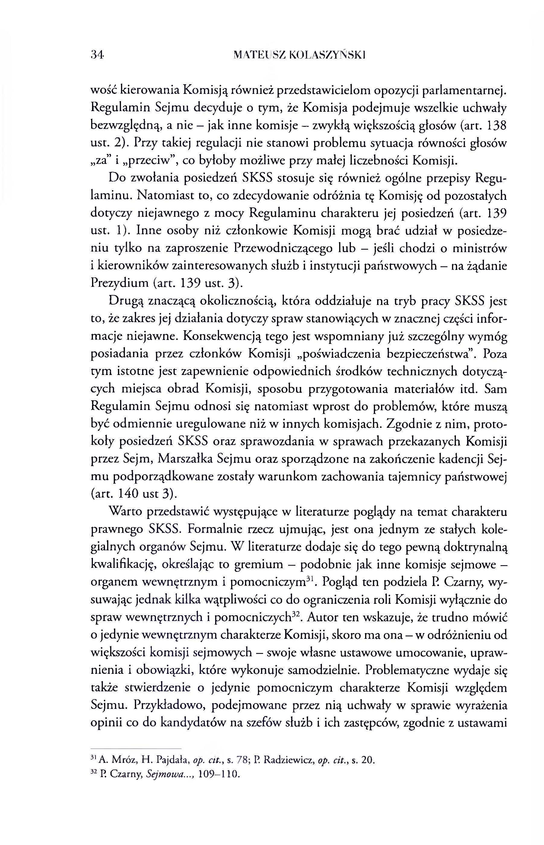

3 4 M A TEI SZ KOLASZYŃSKI

wość kierowania Komisją również przedstawicielom opozycji parlamentarnej. Regulamin Sejmu decyduje o tym, że Komisja podejmuje wszelkie uchwały bezwzględną, a nie —jak inne komisje —zwykłą większością głosów (art. 138 ust. 2). Przy takiej regulacji nie stanowi problemu sytuacja równości głosów
„za” i „przeciw”, co byłoby możliwe przy małej liczebności Komisji.
Do zwołania posiedzeń SKSS stosuje się również ogólne przepisy Regu laminu. Natomiast to, co zdecydowanie odróżnia tę Komisję od pozostałych dotyczy niejawnego z mocy Regulaminu charakteru jej posiedzeń (art. 139 ust. 1). Inne osoby niż członkowie Komisji mogą brać udział w posiedze niu tylko na zaproszenie Przewodniczącego lub - jeśli chodzi o ministrów i kierowników zainteresowanych służb i instytucji państwowych - na żądanie Prezydium (art. 139 ust. 3).
Drugą znaczącą okolicznością, która oddziałuje na tryb pracy SKSS jest to, że zakres jej działania dotyczy spraw stanowiących w znacznej części infor macje niejawne. Konsekwencją tego jest wspomniany już szczególny wymóg posiadania przez członków Komisji „poświadczenia bezpieczeństwa”. Poza tym istotne jest zapewnienie odpowiednich środków technicznych dotyczą cych miejsca obrad Komisji, sposobu przygotowania materiałów itd. Sam Regulamin Sejmu odnosi się natomiast wprost do problemów, które muszą być odmiennie uregulowane niż w innych komisjach. Zgodnie z nim, proto koły posiedzeń SKSS oraz sprawozdania w sprawach przekazanych Komisji przez Sejm, Marszałka Sejmu oraz sporządzone na zakończenie kadencji Sej m u podporządkowane zostały warunkom zachowania tajemnicy państwowej (art. 140 ust 3).
Warto przedstawić występujące w literaturze poglądy na temat charakteru prawnego SKSS. Formalnie rzecz ujmując, jest ona jednym ze stałych kole gialnych organów Sejmu. W literaturze dodaje się do tego pewną doktrynalną kwalifikację, określając to gremium —podobnie jak inne komisje sejmowe - organem wewnętrznym i pomocniczym 31. Pogląd ten podziela P. Czarny, wy suwając jednak kilka wątpliwości co do ograniczenia roli Komisji wyłącznie do spraw wewnętrznych i pomocniczych32. Autor ten wskazuje, że trudno mówić o jedynie wewnętrznym charakterze Komisji, skoro ma ona —w odróżnieniu od większości komisji sejmowych - swoje własne ustawowe umocowanie, upraw nienia i obowiązki, które wykonuje samodzielnie. Problematyczne wydaje się także stwierdzenie o jedynie pomocniczym charakterze Komisji względem Sejmu. Przykładowo, podejmowane przez nią uchwały w sprawie wyrażenia opinii co do kandydatów na szefów służb i ich zastępców, zgodnie z ustawami

31A. Mróz, H. Pajdała, op. cit., s. 78; P. Radziewicz, op. cit., s. 20. 32 P. Czarny, Sejmowa..., 109 -110 .
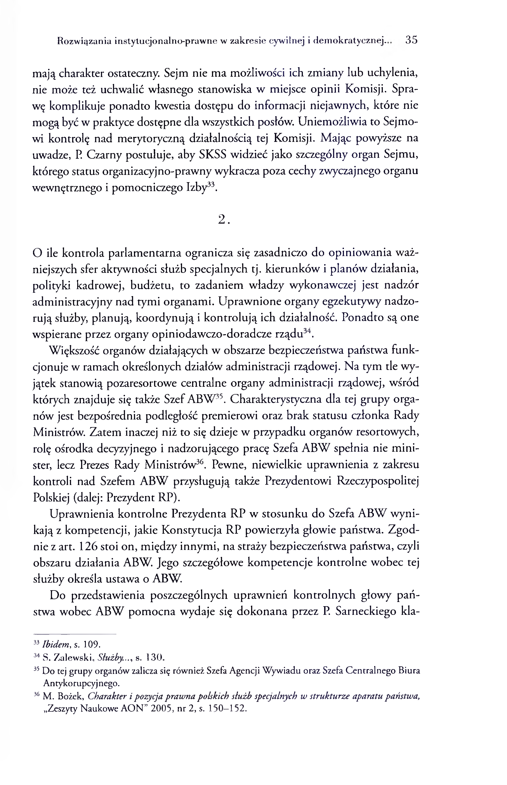

Rozwiązania instytucjonalno- praw ne w zakresie cywilnej i dem okratycznej. 3 5

mają charakter ostateczny. Sejm nie ma możliwości ich zmiany lub uchylenia, nie może też uchwalić własnego stanowiska w miejsce opinii Komisji. Spra wę komplikuje ponadto kwestia dostępu do informacji niejawnych, które nie mogą być w praktyce dostępne dla wszystkich posłów. Uniemożliwia to Sejmo wi kontrolę nad merytoryczną działalnością tej Komisji. Mając powyższe na uwadze, P. Czarny postuluje, aby SKSS widzieć jako szczególny organ Sejmu, którego status organizacyjno-prawny wykracza poza cechy zwyczajnego organu wewnętrznego i pomocniczego Izby33.

2 .

O ile kontrola parlamentarna ogranicza się zasadniczo do opiniowania waż niejszych sfer aktywności służb specjalnych tj. kierunków i planów działania, polityki kadrowej, budżetu, to zadaniem władzy wykonawczej jest nadzór administracyjny nad tymi organami. Uprawnione organy egzekutywy nadzo rują służby, planują, koordynują i kontrolują ich działalność. Ponadto są one wspierane przez organy opiniodawczo-doradcze rządu34.
Większość organów działających w obszarze bezpieczeństwa państwa funk cjonuje w ramach określonych działów administracji rządowej. Na tym tle wy jątek stanowią pozaresortowe centralne organy administracji rządowej, wśród których znajduje się także Szef ABW 35. Charakterystyczna dla tej grupy orga nów jest bezpośrednia podległość premierowi oraz brak statusu członka Rady Ministrów. Zatem inaczej niż to się dzieje w przypadku organów resortowych, rolę ośrodka decyzyjnego i nadzorującego pracę Szefa ABW spełnia nie mini ster, lecz Prezes Rady Ministrów36. Pewne, niewielkie uprawnienia z zakresu kontroli nad Szefem ABW przysługują także Prezydentowi Rzeczypospolitej Polskiej (dalej: Prezydent RP).
Uprawnienia kontrolne Prezydenta RP w stosunku do Szefa ABW wyni kają z kompetencji, jakie Konstytucja RP powierzyła głowie państwa. Zgod nie z art. 126 stoi on, między innymi, na straży bezpieczeństwa państwa, czyli obszaru działania ABW. Jego szczegółowe kompetencje kontrolne wobec tej służby określa ustawa o ABW.
Do przedstawienia poszczególnych uprawnień kontrolnych głowy pań stwa wobec ABW pomocna wydaje się dokonana przez P. Sarneckiego kla

33 Ibidem, s. 109.
34 S. Zalewski, Służby..., s. 130.
35 Do tej grupy organów zalicza się również Szefa Agencji Wywiadu oraz Szefa Centralnego Biura Antykorupcyjnego.
36 M. Bożek, Charakter i pozycja prawna polskich służb specjalnych w strukturze aparatu państwa,
„Zeszyty Naukowe A O N ” 2005, nr 2, s. 150 -152 .
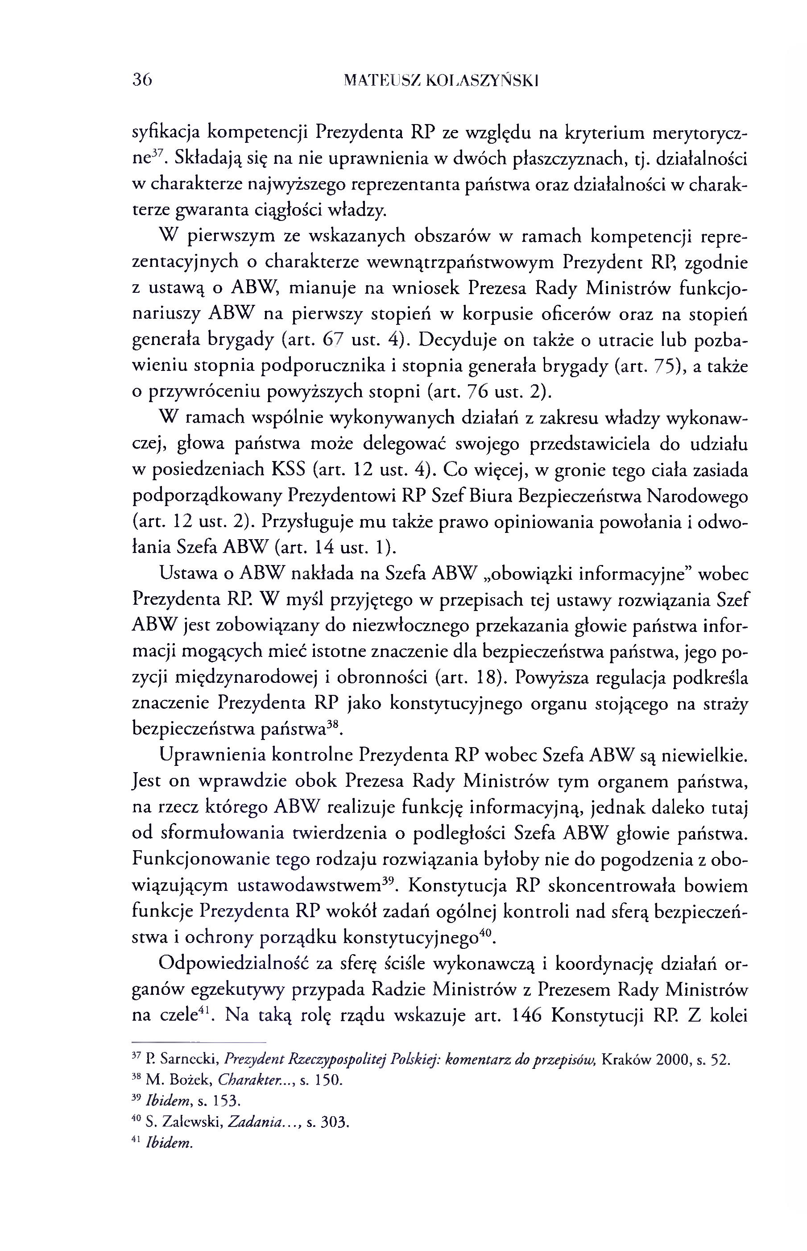

3 6 MATEUSZ KOLASZYŃSKI

syfikacja kompetencji Prezydenta RP ze względu na kryterium merytorycz ne37. Składają się na nie uprawnienia w dwóch płaszczyznach, tj. działalności w charakterze najwyższego reprezentanta państwa oraz działalności w charak terze gwaranta ciągłości władzy.
W pierwszym ze wskazanych obszarów w ramach kompetencji repre zentacyjnych o charakterze wewnątrzpaństwowym Prezydent RP, zgodnie z ustawą o ABW, m ianuje na wniosek Prezesa Rady M inistrów funkcjo nariuszy ABW na pierwszy stopień w korpusie oficerów oraz na stopień generała brygady (art. 67 ust. 4). Decyduje on także o utracie lub pozba wieniu stopnia podporucznika i stopnia generała brygady (art. 75), a także o przywróceniu powyższych stopni (art. 76 ust. 2).
W ramach wspólnie wykonywanych działań z zakresu władzy wykonaw czej, głowa państwa może delegować swojego przedstawiciela do udziału w posiedzeniach KSS (art. 12 ust. 4). Co więcej, w gronie tego ciała zasiada podporządkowany Prezydentowi RP Szef Biura Bezpieczeństwa Narodowego (art. 12 ust. 2). Przysługuje m u także prawo opiniowania powołania i odwo łania Szefa ABW (art. 14 ust. 1).
Ustawa o ABW nakłada na Szefa ABW „obowiązki informacyjne” wobec Prezydenta RP. W myśl przyjętego w przepisach tej ustawy rozwiązania Szef ABW jest zobowiązany do niezwłocznego przekazania głowie państwa infor macji mogących mieć istotne znaczenie dla bezpieczeństwa państwa, jego po zycji międzynarodowej i obronności (art. 18). Powyższa regulacja podkreśla znaczenie Prezydenta RP jako konstytucyjnego organu stojącego na straży bezpieczeństwa państwa38.
Uprawnienia kontrolne Prezydenta RP wobec Szefa ABW są niewielkie. Jest on wprawdzie obok Prezesa Rady M inistrów tym organem państwa, na rzecz którego ABW realizuje funkcję informacyjną, jednak daleko tutaj od sformułowania twierdzenia o podległości Szefa ABW głowie państwa. Funkcjonowanie tego rodzaju rozwiązania byłoby nie do pogodzenia z obo wiązującym ustawodawstwem 39. Konstytucja RP skoncentrowała bowiem funkcje Prezydenta RP wokół zadań ogólnej kontroli nad sferą bezpieczeń stwa i ochrony porządku konstytucyjnego40.
Odpowiedzialność za sferę ściśle wykonawczą i koordynację działań or ganów egzekutywy przypada Radzie M inistrów z Prezesem Rady Ministrów na czele41. Na taką rolę rządu wskazuje art. 146 Konstytucji RP. Z kolei

37 P. Sarnecki, Prezydent Rzeczypospolitej Pobkiej: komentarz do przepisów, Kraków 2000, s. 52. 38 M. Bożek, Charakter..., s. 150.
39 Ibidem , s. 153.
40 S. Zalewski, Zadania..., s. 303.
41 Ibidem.
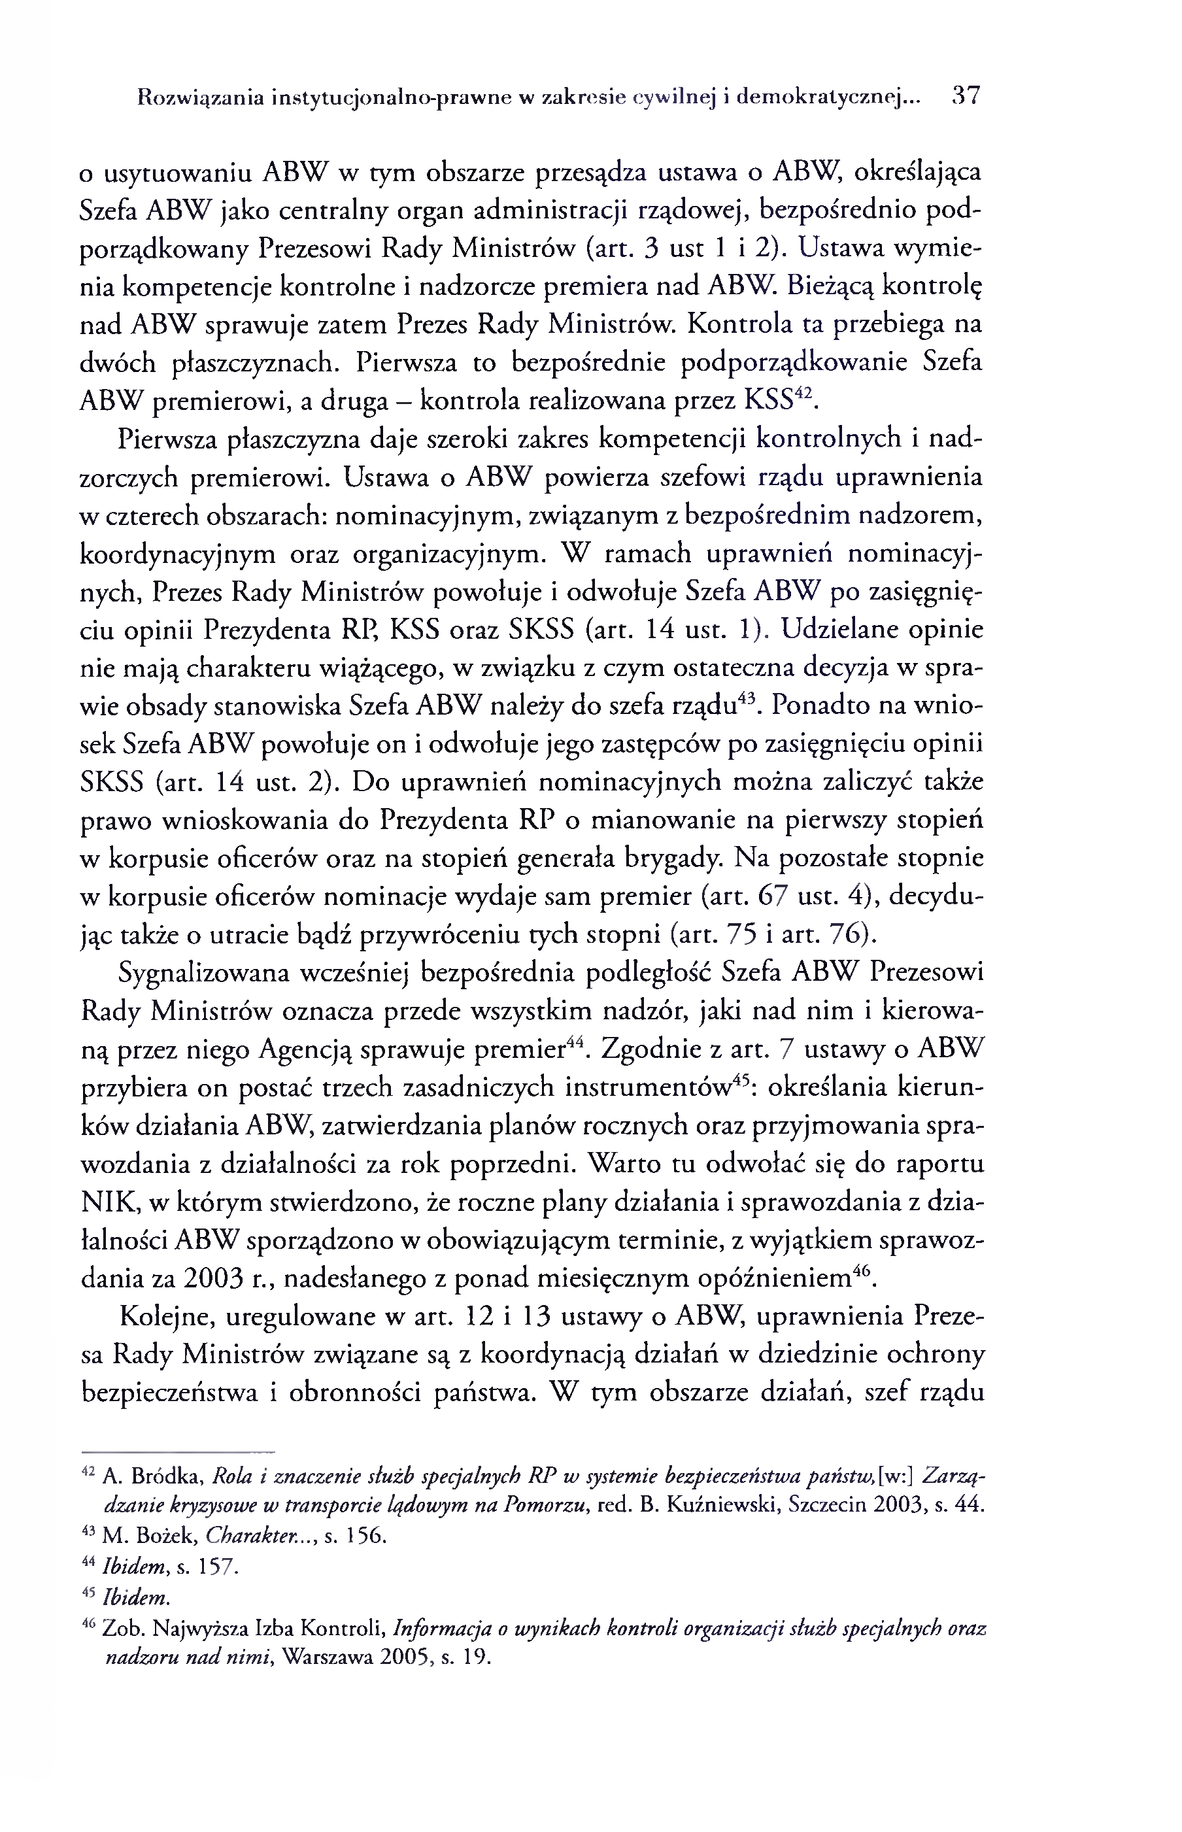

Rozwiązania instytucjonalno- praw ne w zakresie cywilnej i d em okratycznej... 3 7

o usytuowaniu ABW w tym obszarze przesądza ustawa o ABW, określająca Szefa ABW jako centralny organ administracji rządowej, bezpośrednio pod porządkowany Prezesowi Rady M inistrów (art. 3 ust 1 i 2). Ustawa wymie nia kompetencje kontrolne i nadzorcze premiera nad ABW Bieżącą kontrolę nad ABW sprawuje zatem Prezes Rady Ministrów. Kontrola ta przebiega na dwóch płaszczyznach. Pierwsza to bezpośrednie podporządkowanie Szefa ABW premierowi, a druga —kontrola realizowana przez KSS42.
Pierwsza płaszczyzna daje szeroki zakres kompetencji kontrolnych i nad zorczych premierowi. Ustawa o ABW powierza szefowi rządu uprawnienia w czterech obszarach: nominacyjnym, związanym z bezpośrednim nadzorem, koordynacyjnym oraz organizacyjnym. W ramach uprawnień nominacyj nych, Prezes Rady Ministrów powołuje i odwołuje Szefa ABW po zasięgnię ciu opinii Prezydenta RP, KSS oraz SKSS (art. 14 ust. 1). Udzielane opinie nie mają charakteru wiążącego, w związku z czym ostateczna decyzja w spra wie obsady stanowiska Szefa ABW należy do szefa rządu43. Ponadto na wnio sek Szefa ABW powołuje on i odwołuje jego zastępców po zasięgnięciu opinii SKSS (art. 14 ust. 2). Do uprawnień nominacyjnych można zaliczyć także prawo wnioskowania do Prezydenta RP o mianowanie na pierwszy stopień w korpusie oficerów oraz na stopień generała brygady. N a pozostałe stopnie w korpusie oficerów nominacje wydaje sam premier (art. 67 ust. 4), decydu jąc także o utracie bądź przywróceniu tych stopni (art. 75 i art. 76).
Sygnalizowana wcześniej bezpośrednia podległość Szefa ABW Prezesowi Rady Ministrów oznacza przede wszystkim nadzór, jaki nad nim i kierowa ną przez niego Agencją sprawuje premier44. Zgodnie z art. 7 ustawy o ABW przybiera on postać trzech zasadniczych instrum entów 45: określania kierun ków działania ABW, zatwierdzania planów rocznych oraz przyjmowania spra wozdania z działalności za rok poprzedni. W arto tu odwołać się do raportu NIK, w którym stwierdzono, że roczne plany działania i sprawozdania z dzia łalności ABW sporządzono w obowiązującym terminie, z wyjątkiem sprawoz dania za 2003 r., nadesłanego z ponad miesięcznym opóźnieniem 46.
Kolejne, uregulowane w art. 12 i 13 ustawy o ABW, uprawnienia Preze sa Rady Ministrów związane są z koordynacją działań w dziedzinie ochrony bezpieczeństwa i obronności państwa. W tym obszarze działań, szef rządu

42 A. Bródka, Rola i znaczenie służb specjalnych RP w systemie bezpieczeństwa państw, [w:] Zarzą dzanie kryzysowe w transporcie lądowym na Pomorzu, red. B. Kuźniewski, Szczecin 2003, s. 44.
43 M. Bożek, Charakter..., s. 156. 44 Ibidem, s. 157.
45 Ibidem.
46 Zob. Najwyższa Izba Kontroli, Informacja o wynikach kontroli organizacji służb specjalnych oraz nadzoru nad nimi, Warszawa 2005, s. 19.
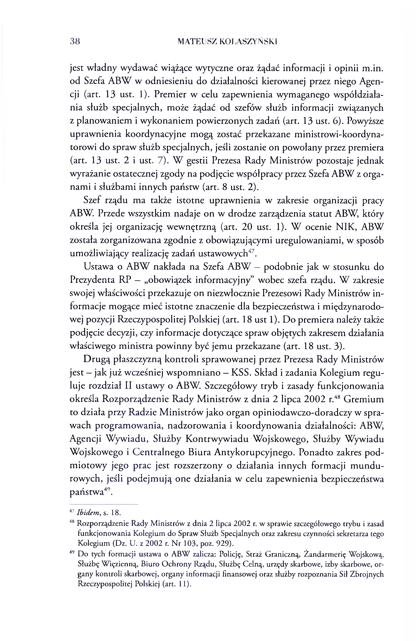

3 8 M A TE I SZ KOI A SZY Ń SK I

jest władny wydawać wiążące wytyczne oraz żądać informacji i opinii m.in. od Szefa ABW w odniesieniu do działalności kierowanej przez niego Agen cji (art. 13 ust. 1). Premier w celu zapewnienia wymaganego współdziała nia służb specjalnych, może żądać od szefów służb informacji związanych z planowaniem i wykonaniem powierzonych zadań (art. 13 ust. 6). Powyższe uprawnienia koordynacyjne mogą zostać przekazane ministrowi-koordyna- torowi do spraw służb specjalnych, jeśli zostanie on powołany przez premiera (art. 13 ust. 2 i ust. 7). W gestii Prezesa Rady Ministrów pozostaje jednak wyrażanie ostatecznej zgody na podjęcie współpracy przez Szefa ABW z orga nami i służbami innych państw (art. 8 ust. 2).
Szef rządu ma także istotne uprawnienia w zakresie organizacji pracy ABW. Przede wszystkim nadaje on w drodze zarządzenia statut ABW, który określa jej organizację wewnętrzną (art. 20 ust. 1). W ocenie NIK, ABW została zorganizowana zgodnie z obowiązującymi uregulowaniami, w sposób umożliwiający realizację zadań ustawowych47.
Ustawa o ABW nakłada na Szefa ABW —podobnie jak w stosunku do Prezydenta RP —„obowiązek informacyjny” wobec szefa rządu. W zakresie swojej właściwości przekazuje on niezwłocznie Prezesowi Rady Ministrów in formacje mogące mieć istotne znaczenie dla bezpieczeństwa i międzynarodo wej pozycji Rzeczypospolitej Polskiej (art. 18 ust 1). Do premiera należy także podjęcie decyzji, czy informacje dotyczące spraw objętych zakresem działania właściwego ministra powinny być jemu przekazane (art. 18 ust. 3).
D rugą płaszczyzną kontroli sprawowanej przez Prezesa Rady Ministrów jest —jak już wcześniej wspom niano —KSS. Skład i zadania Kolegium regu luje rozdział II ustawy o A B W Szczegółowy tryb i zasady funkcjonowania określa Rozporządzenie Rady M inistrów z dnia 2 lipca 2002 r.48 Gremium to działa przy Radzie M inistrów jako organ opiniodawczo-doradczy w spra wach programowania, nadzorowania i koordynowania działalności: ABW, Agencji W ywiadu, Służby Kontrwywiadu Wojskowego, Służby Wywiadu Wojskowego i Centralnego Biura Antykorupcyjnego. Ponadto zakres pod m iotow y jego prac jest rozszerzony o działania innych formacji m undu rowych, jeśli podejm ują one działania w celu zapewnienia bezpieczeństwa państwa4".

47 Ibidem, s. 18.
48 Rozporządzenie Rady M inistrów z dnia 2 lipca 2002 r. w sprawie szczegółowego trybu i zasad funkcjonowania Kolegium do Spraw Służb Specjalnych oraz zakresu czynności sekretarza tego Kolegium (Dz. U. z 2002 r. N r 103, poz. 929).
49 D o tych formacji ustawa o ABW zalicza: Policję, Straż Graniczną, Żandarmerię Wojskową, Służbę Więzienną, Biuro Ochrony Rządu, Służbę Celną, urzędy skarbowe, izby skarbowe, or gany kontroli skarbowej, organy informacji finansowej oraz służby rozpoznania Sił Zbrojnych Rzeczypospolitej Polskiej (art. 11).
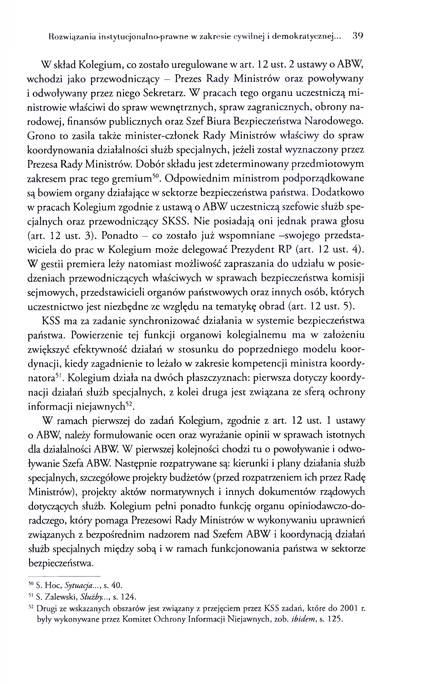

Rozwiązaniu instytucjonalno- praw ne w zakresie cywilnej i d em okratycznej... 3 9

W skład Kolegium, co zostało uregulowane w art. 12 ust. 2 ustawy o ABW, wchodzi jako przewodniczący — Prezes Rady M inistrów oraz powoływany i odwoływany przez niego Sekretarz. W pracach tego organu uczestniczą m i nistrowie właściwi do spraw wewnętrznych, spraw zagranicznych, obrony na rodowej, finansów publicznych oraz Szef Biura Bezpieczeństwa Narodowego. Grono to zasila także minister-członek Rady M inistrów właściwy do spraw koordynowania działalności służb specjalnych, jeżeli został wyznaczony przez Prezesa Rady Ministrów. D obór składu jest zdeterminowany przedmiotowym zakresem prac tego gremium 50. Odpowiednim ministrom podporządkowane są bowiem organy działające w sektorze bezpieczeństwa państwa. Dodatkowo w pracach Kolegium zgodnie z ustawą o ABW uczestniczą szefowie służb spe cjalnych oraz przewodniczący SKSS. Nie posiadają oni jednak prawa głosu (art. 12 ust. 3). Ponadto - co zostało już wspomniane -swojego przedsta wiciela do prac w Kolegium może delegować Prezydent RP (art. 12 ust. 4). W gestii premiera leży natomiast możliwość zapraszania do udziału w posie dzeniach przewodniczących właściwych w sprawach bezpieczeństwa komisji sejmowych, przedstawicieli organów państwowych oraz innych osób, których uczestnictwo jest niezbędne ze względu na tematykę obrad (art. 12 ust. 5).
KSS ma za zadanie synchronizować działania w systemie bezpieczeństwa państwa. Powierzenie tej funkcji organowi kolegialnemu ma w założeniu zwiększyć efektywność działań w stosunku do poprzedniego modelu koor dynacji, kiedy zagadnienie to leżało w zakresie kompetencji ministra koordy natora51. Kolegium działa na dwóch płaszczyznach: pierwsza dotyczy koordy nacji działań służb specjalnych, z kolei druga jest związana ze sferą ochrony informacji niejawnych52.
W ramach pierwszej do zadań Kolegium, zgodnie z art. 12 ust. 1 ustawy o ABW, należy formułowanie ocen oraz wyrażanie opinii w sprawach istotnych dla działalności ABW. W pierwszej kolejności chodzi tu o powoływanie i odwo ływanie Szefa ABW. Następnie rozpatrywane są: kierunki i plany działania służb specjalnych, szczegółowe projekty budżetów (przed rozpatrzeniem ich przez Radę Ministrów), projekty aktów normatywnych i innych dokumentów rządowych dotyczących służb. Kolegium pełni ponadto funkcję organu opiniodawczo-do radczego, który pomaga Prezesowi Rady Ministrów w wykonywaniu uprawnień związanych z bezpośrednim nadzorem nad Szefem ABW i koordynacją działań służb specjalnych między sobą i w ramach funkcjonowania państwa w sektorze bezpieczeństwa.

50 S. Hoc, Sytuacja..., s. 40.
51 S. Zalewski, Służby..., s. 124.
52 Drugi ze wskazanych obszarów jest związany z przejęciem przez KSS zadań, które do 2001 r. były wykonywane przez Komitet O chrony Informacji Niejawnych, zob. ibidem, s. 125.
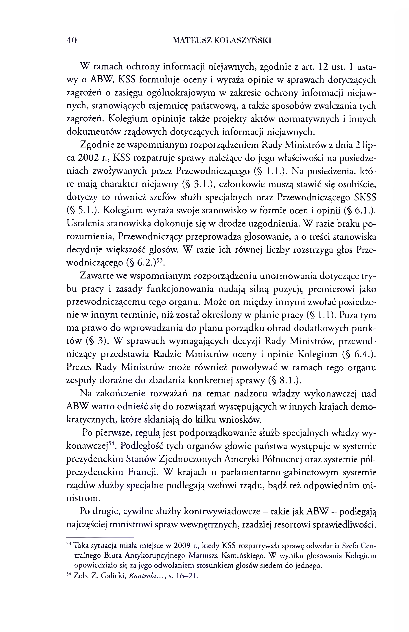

4 0 MATEUSZ KOLASZYŃSK1

W ramach ochrony informacji niejawnych, zgodnie z art. 12 ust. 1 usta wy o ABW, KSS formułuje oceny i wyraża opinie w sprawach dotyczących zagrożeń o zasięgu ogólnokrajowym w zakresie ochrony informacji niejaw nych, stanowiących tajemnicę państwową, a także sposobów zwalczania tych zagrożeń. Kolegium opiniuje także projekty aktów normatywnych i innych dokum entów rządowych dotyczących informacji niejawnych.
Zgodnie ze wspomnianym rozporządzeniem Rady Ministrów z dnia 2 lip- ca 2002 r., KSS rozpatruje sprawy należące do jego właściwości na posiedze niach zwoływanych przez Przewodniczącego (§ 1.1.). Na posiedzenia, któ re mają charakter niejawny (§ 3.1.), członkowie muszą stawić się osobiście, dotyczy to również szefów służb specjalnych oraz Przewodniczącego SKSS (§ 5.1.). Kolegium wyraża swoje stanowisko w formie ocen i opinii (§ 6.1.). Ustalenia stanowiska dokonuje się w drodze uzgodnienia. W razie braku po rozumienia, Przewodniczący przeprowadza głosowanie, a o treści stanowiska decyduje większość głosów. W razie ich równej liczby rozstrzyga głos Prze wodniczącego (§ 6 .2 .)53.
Zawarte we wspom nianym rozporządzeniu unorm owania dotyczące try bu pracy i zasady funkcjonowania nadają silną pozycję premierowi jako przewodniczącemu tego organu. Może on między innymi zwołać posiedze nie w innym terminie, niż został określony w planie pracy (§ 1.1). Poza tym ma prawo do wprowadzania do planu porządku obrad dodatkowych punk tów (§ 3). W sprawach wymagających decyzji Rady Ministrów, przewod niczący przedstawia Radzie M inistrów oceny i opinie Kolegium (§ 6.4.). Prezes Rady M inistrów może również powoływać w ramach tego organu zespoły doraźne do zbadania konkretnej sprawy (§ 8.1.).
Na zakończenie rozważań na temat nadzoru władzy wykonawczej nad ABW warto odnieść się do rozwiązań występujących w innych krajach demo kratycznych, które skłaniają do kilku wniosków.
Po pierwsze, regułą jest podporządkowanie służb specjalnych władzy wy konawczej54. Podległość tych organów głowie państwa występuje w systemie prezydenckim Stanów Zjednoczonych Ameryki Północnej oraz systemie pół- prezydenckim Francji. W krajach o parlamentarno-gabinetowym systemie rządów służby specjalne podlegają szefowi rządu, bądź też odpowiednim m i nistrom.
Po drugie, cywilne służby kontrwywiadowcze - takie jak ABW —podlegają najczęściej ministrowi spraw wewnętrznych, rzadziej resortowi sprawiedliwości.

53 Taka sytuacja miała miejsce w 2009 r., kiedy KSS rozpatrywała sprawę odwołania Szefa Cen tralnego Biura Antykorupcyjnego Mariusza Kamińskiego. W wyniku głosowania Kolegium opowiedziało się za jego odwołaniem stosunkiem głosów siedem do jednego.
54 Zob. Z. Galicki, Kontrola..., s. 16—21.
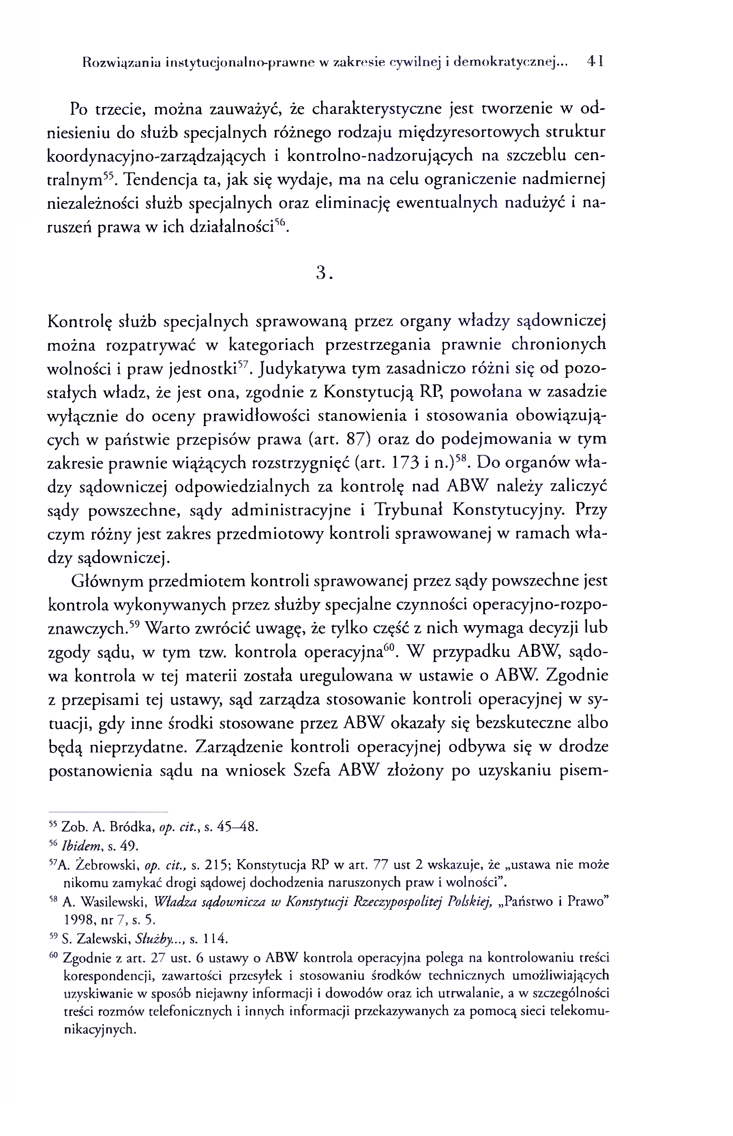

R o z w i ja n i a instytucjonalno- praw ne w zakresie cywilnej i dem okratycznej... 4 1

Po trzecie, można zauważyć, że charakterystyczne jest tworzenie w od niesieniu do służb specjalnych różnego rodzaju międzyresortowych struktur koordynacyjno-zarządzających i kontrolno-nadzorujących na szczeblu cen tralnym 55. Tendencja ta, jak się wydaje, ma na celu ograniczenie nadmiernej niezależności służb specjalnych oraz eliminację ewentualnych nadużyć i na ruszeń prawa w ich działalności56.

3 .

Kontrolę służb specjalnych sprawowaną przez organy władzy sądowniczej można rozpatrywać w kategoriach przestrzegania prawnie chronionych wolności i praw jednostki57. Judykatywa tym zasadniczo różni się od pozo stałych władz, że jest ona, zgodnie z Konstytucją RP, powołana w zasadzie wyłącznie do oceny prawidłowości stanowienia i stosowania obowiązują cych w państwie przepisów prawa (art. 87) oraz do podejm owania w tym zakresie prawnie wiążących rozstrzygnięć (art. 173 i n.)58. D o organów wła dzy sądowniczej odpowiedzialnych za kontrolę nad ABW należy zaliczyć sądy powszechne, sądy administracyjne i Trybunał Konstytucyjny. Przy czym różny jest zakres przedmiotowy kontroli sprawowanej w ramach wła dzy sądowniczej.
Głównym przedmiotem kontroli sprawowanej przez sądy powszechne jest kontrola wykonywanych przez służby specjalne czynności operacyjno-rozpo- znawczych.59 W arto zwrócić uwagę, że tylko część z nich wymaga decyzji lub zgody sądu, w tym tzw. kontrola operacyjna60. W przypadku ABW, sądo wa kontrola w tej materii została uregulowana w ustawie o ABW. Zgodnie z przepisami tej ustawy, sąd zarządza stosowanie kontroli operacyjnej w sy tuacji, gdy inne środki stosowane przez ABW okazały się bezskuteczne albo będą nieprzydatne. Zarządzenie kontroli operacyjnej odbywa się w drodze postanowienia sądu na wniosek Szefa ABW złożony po uzyskaniu pisem

55 Zob. A. Bródka, op. cit., s. 4 5 ^ 8 .
56 Ibidem , s. 49.
57A. Żebrowski, op. cit., s. 215; Konstytucja RP w art. 77 ust 2 wskazuje, że „ustawa nie może nikomu zamykać drogi sądowej dochodzenia naruszonych praw i wolności”.
,8 A. Wasilewski, Władza sądownicza w Konstytucji Rzeczypospolitej Pobkiej, „Państwo i Prawo” 1998, nr 7, s. 5.
59 S. Zalewski, Służby..., s. 114.
60 Zgodnie z art. 27 ust. 6 ustawy o ABW kontrola operacyjna polega na kontrolowaniu treści korespondencji, zawartości przesyłek i stosowaniu środków technicznych umożliwiających uzyskiwanie w sposób niejawny informacji i dowodów oraz ich utrwalanie, a w szczególności treści rozmów telefonicznych i innych informacji przekazywanych za pom ocą sieci telekomu nikacyjnych.
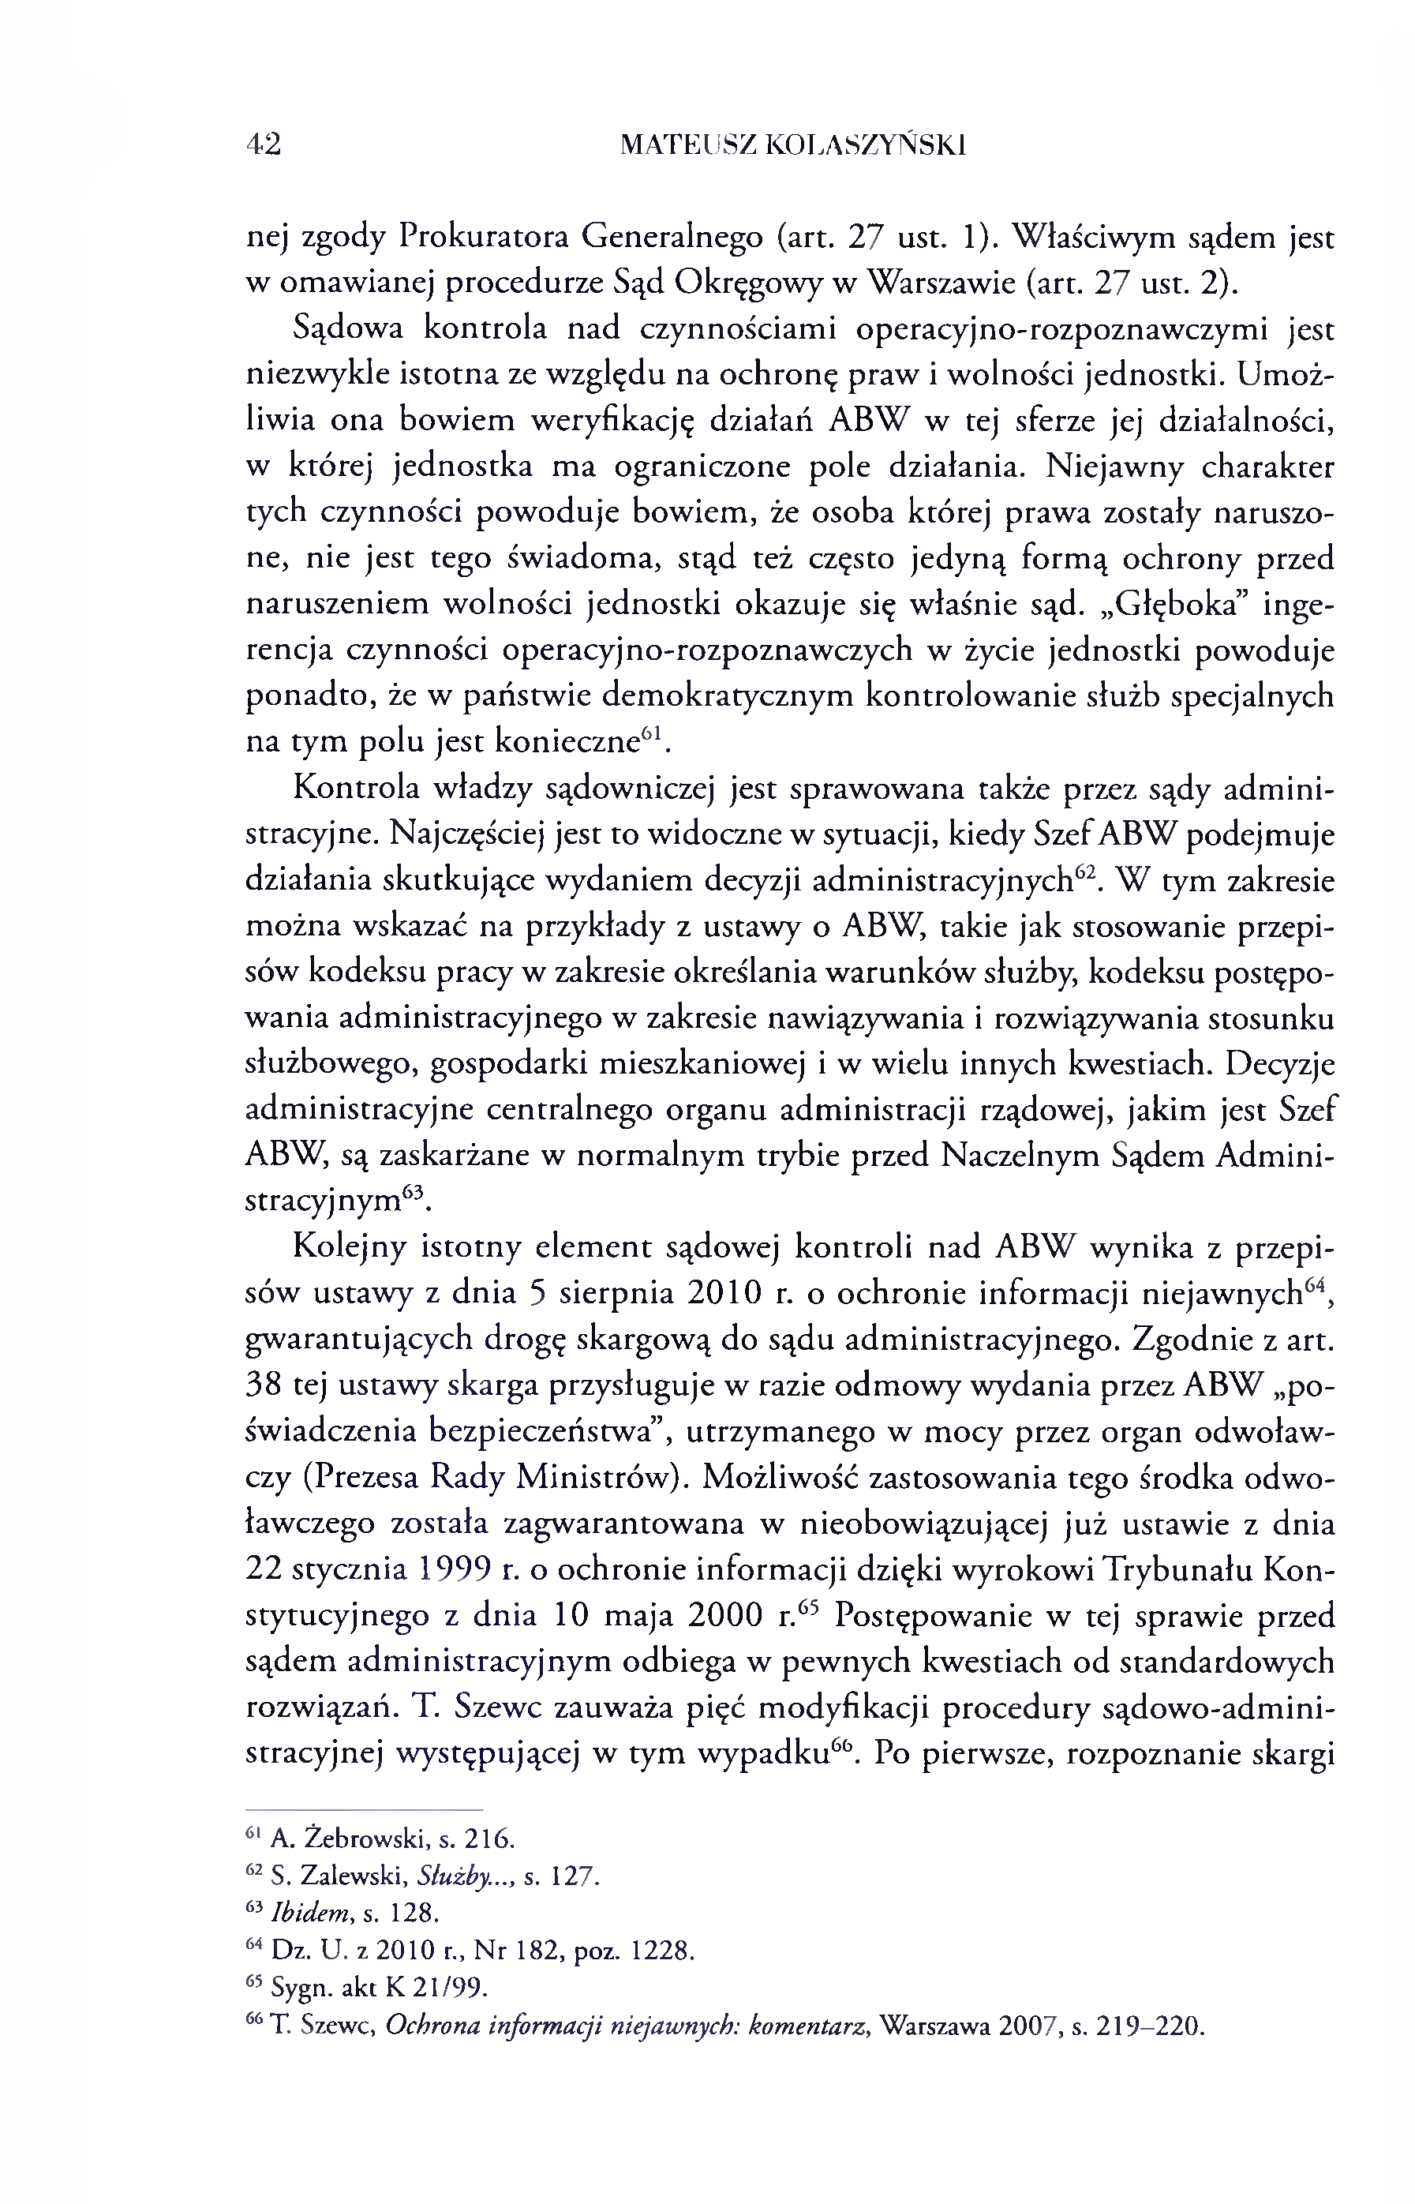

4 2 M ATEUSZ K 0 LASZY ŃSK 1

nej zgody Prokuratora Generalnego (art. 27 ust. 1). Właściwym sądem jest w omawianej procedurze Sąd Okręgowy w Warszawie (art. 27 ust. 2).
Sądowa kontrola nad czynnościami operacyjno-rozpoznawczymi jest niezwykle istotna ze względu na ochronę praw i wolności jednostki. Umoż liwia ona bowiem weryfikację działań ABW w tej sferze jej działalności, w której jednostka ma ograniczone pole działania. Niejawny charakter tych czynności powoduje bowiem, że osoba której prawa zostały naruszo ne, nie jest tego świadoma, stąd też często jedyną formą ochrony przed naruszeniem wolności jednostki okazuje się właśnie sąd. „Głęboka” inge rencja czynności operacyjno-rozpoznawczych w życie jednostki powoduje ponadto, że w państwie demokratycznym kontrolowanie służb specjalnych na tym polu jest konieczne61.
Kontrola władzy sądowniczej jest sprawowana także przez sądy admini stracyjne. Najczęściej jest to widoczne w sytuacji, kiedy Szef ABW podejmuje działania skutkujące wydaniem decyzji administracyjnych62. W tym zakresie można wskazać na przykłady z ustawy o ABW, takie jak stosowanie przepi sów kodeksu pracy w zakresie określania warunków służby, kodeksu postępo wania administracyjnego w zakresie nawiązywania i rozwiązywania stosunku służbowego, gospodarki mieszkaniowej i w wielu innych kwestiach. Decyzje administracyjne centralnego organu administracji rządowej, jakim jest Szef ABW, są zaskarżane w normalnym trybie przed Naczelnym Sądem Admini stracyjnym 63.
Kolejny istotny element sądowej kontroli nad ABW wynika z przepi sów ustawy z dnia 5 sierpnia 2010 r. o ochronie informacji niejawnych64, gwarantujących drogę skargową do sądu administracyjnego. Zgodnie z art. 38 tej ustawy skarga przysługuje w razie odmowy wydania przez ABW „po świadczenia bezpieczeństwa”, utrzymanego w mocy przez organ odwoław czy (Prezesa Rady M inistrów). Możliwość zastosowania tego środka odwo ławczego została zagwarantowana w nieobowiązującej już ustawie z dnia 22 stycznia 1999 r. o ochronie informacji dzięki wyrokowi Trybunału Kon stytucyjnego z dnia 10 maja 2000 r.65 Postępowanie w tej sprawie przed sądem administracyjnym odbiega w pewnych kwestiach od standardowych rozwiązań. T. Szewc zauważa pięć modyfikacji procedury sądowo-admini- stracyjnej występującej w tym w ypadku66. Po pierwsze, rozpoznanie skargi

61 A. Żebrowski, s. 216.
62 S. Zalewski, Służby..., s. 127.
63 Ibidem, s. 128.
64 Dz. U. z 2010 r., N r 182, poz. 1228.
65 Sygn. akt K 21/99.
66 T. Szewc, Ochrona informacji niejawnych: komentarz, Warszawa 2007, s. 219 -220 .
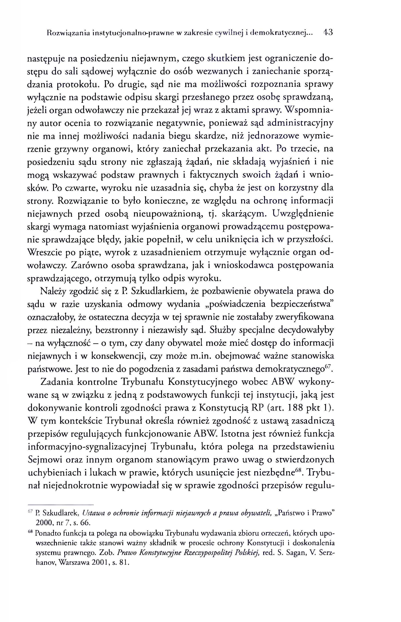

Rozwiązania instytucjonalno- praw ne w zakresie cywilnej i dem okratycznej... 4 3

następuje na posiedzeniu niejawnym, czego skutkiem jest ograniczenie do stępu do sali sądowej wyłącznie do osób wezwanych i zaniechanie sporzą dzania protokołu. Po drugie, sąd nie ma możliwości rozpoznania sprawy wyłącznie na podstawie odpisu skargi przesłanego przez osobę sprawdzaną, jeżeli organ odwoławczy nie przekazał jej wraz z aktami sprawy. W spom nia ny autor ocenia to rozwiązanie negatywnie, ponieważ sąd administracyjny nie ma innej możliwości nadania biegu skardze, niż jednorazowe wymie rzenie grzywny organowi, który zaniechał przekazania akt. Po trzecie, na posiedzeniu sądu strony nie zgłaszają żądań, nie składają wyjaśnień i nie mogą wskazywać podstaw prawnych i faktycznych swoich żądań i w nio sków. Po czwarte, wyroku nie uzasadnia się, chyba że jest on korzystny dla strony. Rozwiązanie to było konieczne, ze względu na ochronę informacji niejawnych przed osobą nieupoważnioną, tj. skarżącym. Uwzględnienie skargi wymaga natom iast wyjaśnienia organowi prowadzącemu postępowa nie sprawdzające błędy, jakie popełnił, w celu uniknięcia ich w przyszłości. Wreszcie po piąte, wyrok z uzasadnieniem otrzymuje wyłącznie organ od woławczy. Zarówno osoba sprawdzana, jak i wnioskodawca postępowania sprawdzającego, otrzymują tylko odpis wyroku.
Należy zgodzić się z P. Szkudlarkiem, że pozbawienie obywatela prawa do sądu w razie uzyskania odmowy wydania „poświadczenia bezpieczeństwa” oznaczałoby, że ostateczna decyzja w tej sprawnie nie zostałaby zweryfikowana przez niezależny, bezstronny i niezawisły sąd. Służby specjalne decydowałyby
—na wyłączność —o tym, czy dany obywatel może mieć dostęp do informacji niejawnych i w konsekwencji, czy może m.in. obejmować ważne stanowiska państwowe. Jest to nie do pogodzenia z zasadami państwa demokratycznego67. Zadania kontrolne Trybunału Konstytucyjnego wobec ABW wykony wane są w związku z jedną z podstawowych funkcji tej instytucji, jaką jest dokonywanie kontroli zgodności prawa z Konstytucją RP (art. 188 pkt 1). W tym kontekście Trybunał określa również zgodność z ustawą zasadniczą przepisów regulujących funkcjonowanie ABW. Istotna jest również funkcja informacyjno-sygnalizacyjnej Trybunału, która polega na przedstawieniu Sejmowi oraz innym organom stanowiącym prawo uwag o stwierdzonych uchybieniach i lukach w prawie, których usunięcie jest niezbędne68. Trybu nał niejednokrotnie wypowiadał się w sprawie zgodności przepisów regulu

67 P. Szkudlarek, Ustawa o ochronie informacji niejawnych a prawa obywateli, „Państwo i Prawo” 2000, nr 7, s. 66.
68 Ponadto funkcja ta polega na obowiązku Trybunału wydawania zbioru orzeczeń, których upo wszechnienie także stanowi ważny składnik w procesie ochrony Konstytucji i doskonalenia systemu prawnego. Zob. Prawo Konstytucyjne Rzeczypospolitej Polskiej, red. S. Sagan, V. Serz- hanov, Warszawa 2001, s. 81.
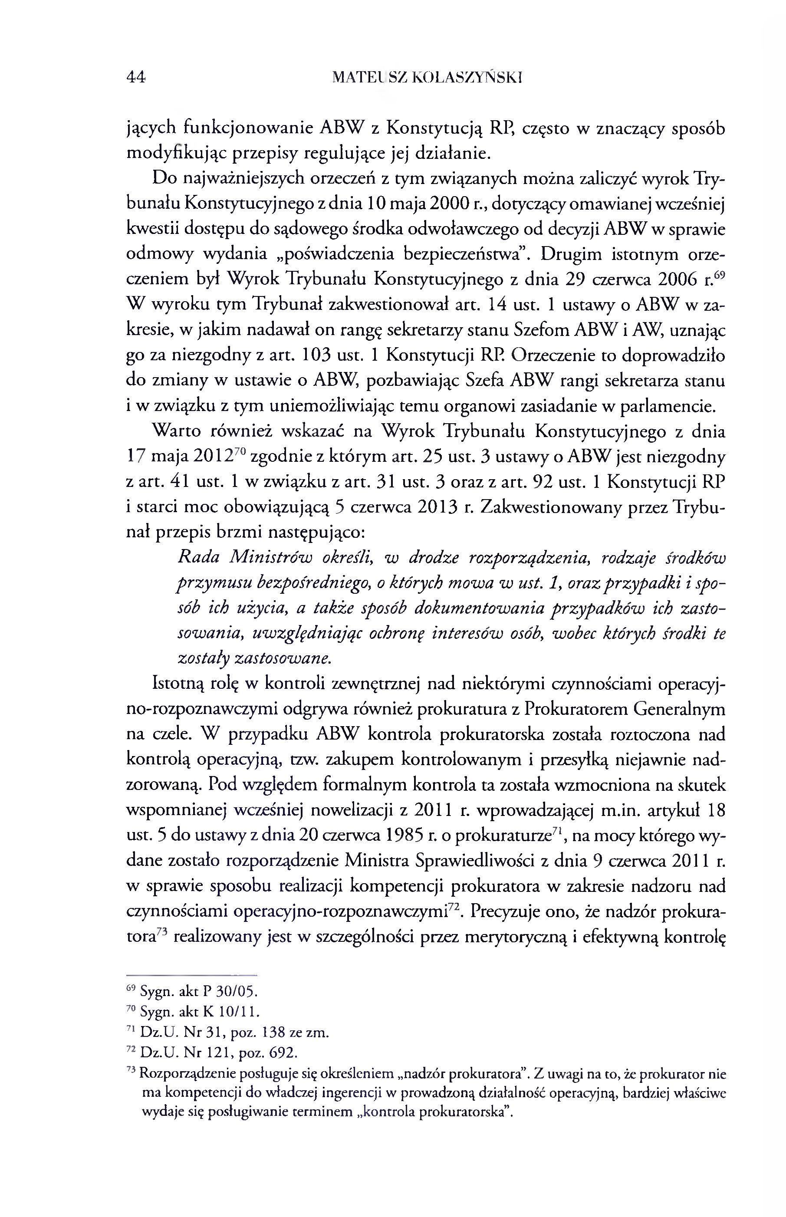

4 4 M A TE I SZ KOLASZYŃSKI

jących funkcjonowanie ABW z Konstytucją RP, często w znaczący sposób modyfikując przepisy regulujące jej działanie.
Do najważniejszych orzeczeń z tym związanych można zaliczyć wyrok Try bunału Konstytucyjnego z dnia 10 maja 2000 r., dotyczący omawianej wcześniej kwestii dostępu do sądowego środka odwoławczego od decyzji ABW w sprawie odmowy wydania „poświadczenia bezpieczeństwa”. Drugim istotnym orze czeniem był Wyrok Trybunału Konstytucyjnego z dnia 29 czerwca 2006 r.69 W wyroku tym Trybunał zakwestionował art. 14 ust. 1 ustawy o ABW w za kresie, w jakim nadawał on rangę sekretarzy stanu Szefom ABW i AW, uznając go za niezgodny z art. 103 ust. 1 Konstytucji RP. Orzeczenie to doprowadziło do zmiany w ustawie o ABW, pozbawiając Szefa ABW rangi sekretarza stanu i w związku z tym uniemożliwiając temu organowi zasiadanie w parlamencie.
W arto również wskazać na Wyrok Trybunału Konstytucyjnego z dnia 17 maja 201270 zgodnie z którym art. 25 ust. 3 ustawy o ABW jest niezgodny z art. 41 ust. 1 w związku z art. 31 ust. 3 oraz z art. 92 ust. 1 Konstytucji RP i starci moc obowiązującą 5 czerwca 2013 r. Zakwestionowany przez Trybu nał przepis brzmi następująco:
Rada Ministrów określi, w drodze rozporządzenia, rodzaje środków przymusu bezpośredniego, o których mowa w ust. 1, oraz przypadki i spo sób ich użycia, a także sposób dokumentowania przypadków ich zasto sowania, uwzględniając ochronę interesów osób, wobec których środki te zostały zastosowane.
Istotną rolę w kontroli zewnętrznej nad niektórymi czynnościami operacyj no-rozpoznawczymi odgrywa również prokuratura z Prokuratorem Generalnym na czele. W przypadku ABW kontrola prokuratorska została roztoczona nad kontrolą operacyjną, tzw. zakupem kontrolowanym i przesyłką niejawnie nad zorowaną. Pod względem formalnym kontrola ta została wzmocniona na skutek wspomnianej wcześniej nowelizacji z 2011 r. wprowadzającej m.in. artykuł 18 ust. 5 do ustawy z dnia 20 czerwca 1985 r. o prokuraturze71, na mocy którego wy dane zostało rozporządzenie Ministra Sprawiedliwości z dnia 9 czerwca 2011 r. w sprawie sposobu realizacji kompetencji prokuratora w zakresie nadzoru nad czynnościami operacyjno-rozpoznawczymi72. Precyzuje ono, że nadzór prokura tora73 realizowany jest w szczególności przez merytoryczną i efektywną kontrolę

69 Sygn. akt P 30/05. 70 Sygn. akt K 10/11.
71 Dz.U. N r 31, poz. 138 ze zm. 72 Dz.U . N r 121, poz. 692.
73 Rozporządzenie posługuje się określeniem „nadzór prokuratora”. Z uwagi na to, że prokurator nie ma kompetencji do władczej ingerencji w prowadzoną działalność operacyjną, bardziej właściwe wydaje się posługiwanie terminem „kontrola prokuratorska”.
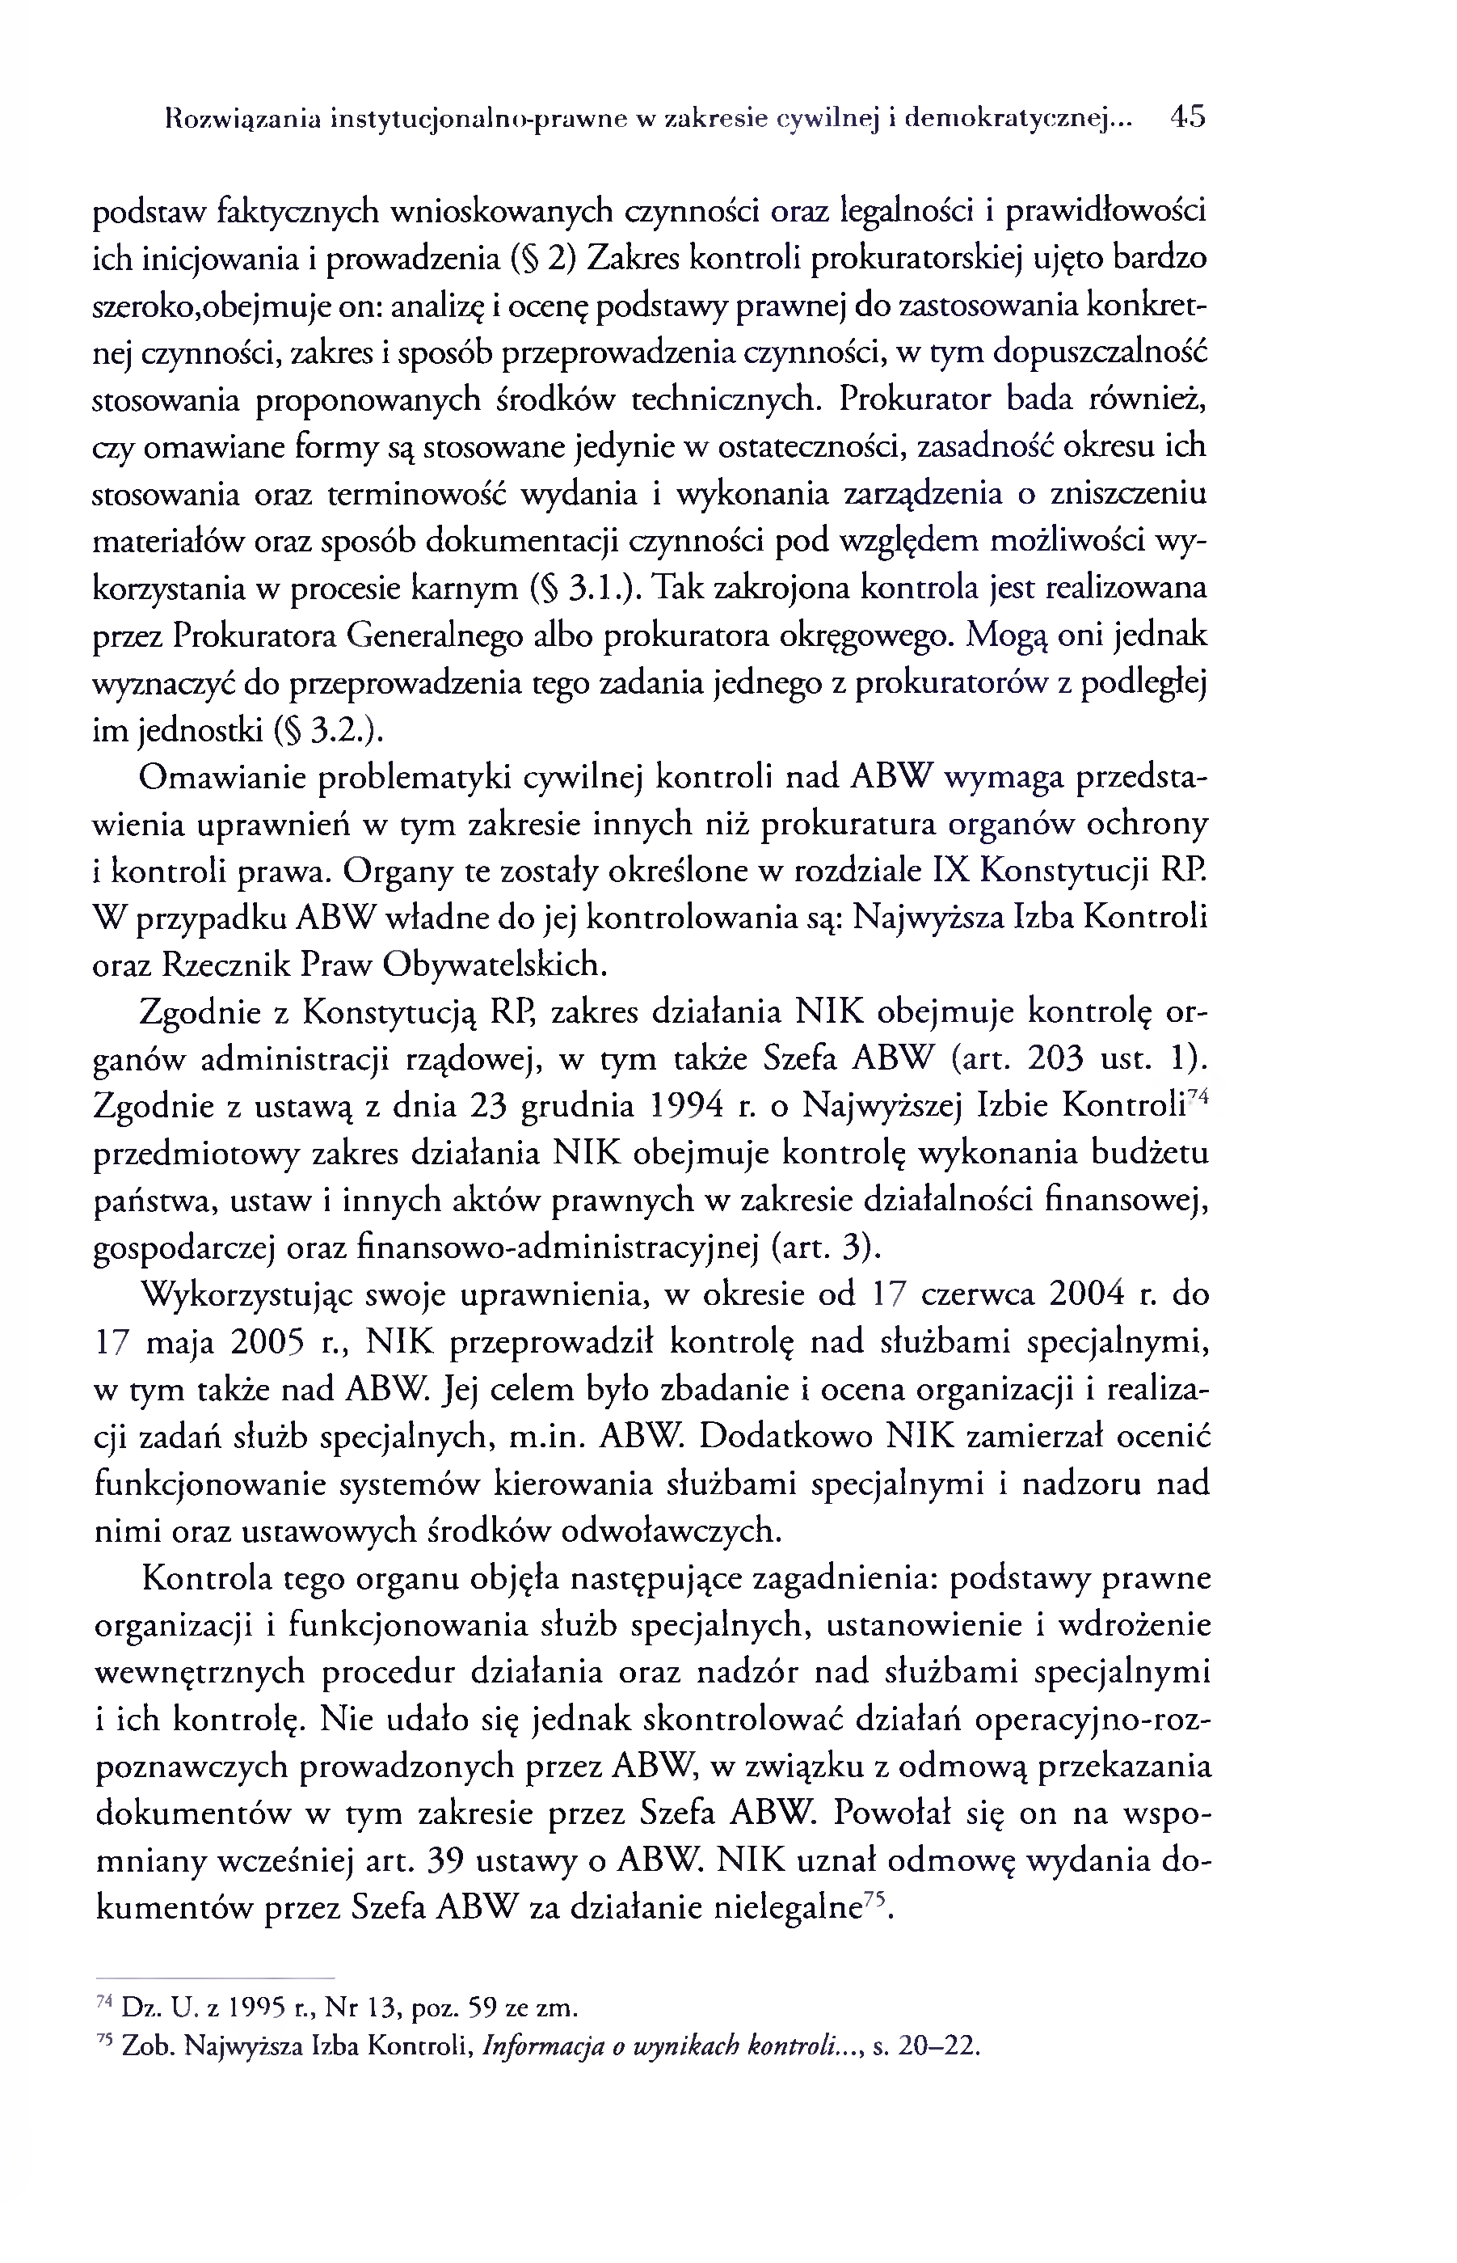

Rozwiązania instytucjonalno- praw ne w zakresie cywilnej i dem okratycznej... 4 5

podstaw faktycznych wnioskowanych czynności oraz legalności i prawidłowości ich inicjowania i prowadzenia (§ 2) Zakres kontroli prokuratorskiej ujęto bardzo szeroko,obejmuje on: analizę i ocenę podstawy prawnej do zastosowania konkret nej czynności, zakres i sposób przeprowadzenia czynności, w tym dopuszczalność stosowania proponowanych środków technicznych. Prokurator bada również, czy omawiane formy są stosowane jedynie w ostateczności, zasadność okresu ich stosowania oraz terminowość wydania i wykonania zarządzenia o zniszczeniu materiałów oraz sposób dokumentacji czynności pod względem możliwości wy korzystania w procesie karnym (§ 3.1.). Tak zakrojona kontrola jest realizowana przez Prokuratora Generalnego albo prokuratora okręgowego. Mogą oni jednak wyznaczyć do przeprowadzenia tego zadania jednego z prokuratorów z podległej im jednostki (§ 3.2.).
Omawianie problematyki cywilnej kontroli nad ABW wymaga przedsta wienia uprawnień w tym zakresie innych niż prokuratura organów ochrony i kontroli prawa. Organy te zostały określone w rozdziale IX Konstytucji RP. W przypadku ABW władne do jej kontrolowania są: Najwyższa Izba Kontroli oraz Rzecznik Praw Obywatelskich.
Zgodnie z Konstytucją RP, zakres działania N IK obejmuje kontrolę or ganów administracji rządowej, w tym także Szefa ABW (art. 203 ust. 1). Zgodnie z ustawą z dnia 23 grudnia 1994 r. o Najwyższej Izbie Kontroli74 przedmiotowy zakres działania N IK obejmuje kontrolę wykonania budżetu państwa, ustaw i innych aktów prawnych w zakresie działalności finansowej, gospodarczej oraz finansowo-administracyjnej (art. 3).
Wykorzystując swoje uprawnienia, w okresie od 17 czerwca 2004 r. do
17 maja 2005 r., N IK przeprowadził kontrolę nad służbami specjalnymi, w tym także nad ABW. Jej celem było zbadanie i ocena organizacji i realiza cji zadań służb specjalnych, m.in. ABW. Dodatkowo N IK zamierzał ocenić funkcjonowanie systemów kierowania służbami specjalnymi i nadzoru nad nimi oraz ustawowych środków odwoławczych.
Kontrola tego organu objęła następujące zagadnienia: podstawy prawne organizacji i funkcjonowania służb specjalnych, ustanowienie i wdrożenie wewnętrznych procedur działania oraz nadzór nad służbami specjalnymi i ich kontrolę. Nie udało się jednak skontrolować działań operacyjno-roz poznawczych prowadzonych przez ABW, w związku z odm ową przekazania dokum entów w tym zakresie przez Szefa ABW. Powołał się on na wspo mniany wcześniej art. 39 ustawy o ABW. N IK uznał odmowę wydania do kum entów przez Szefa ABW za działanie nielegalne75.

74 Dz. U. z 1995 r., N r 13, poz. 59 ze zm.
75 Zob. Najwyższa Izba Kontroli, Informacja o wynikach kontroli..., s. 20 - 22 .
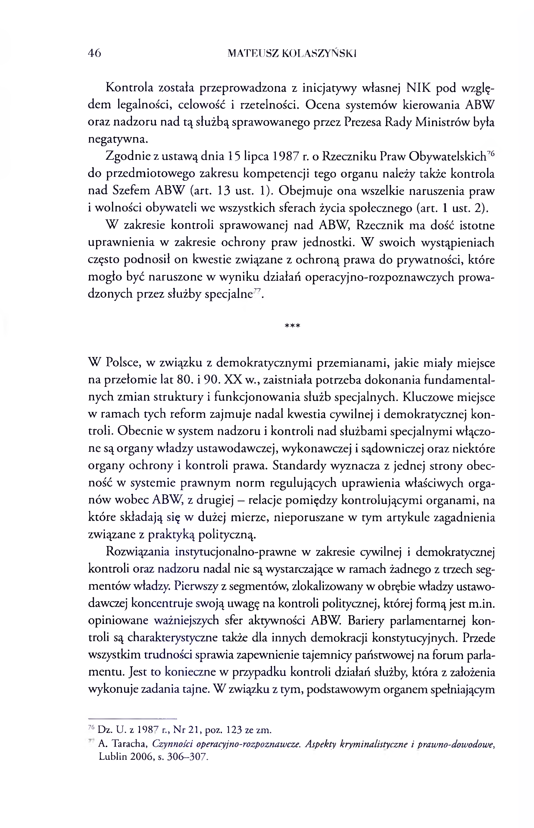

4 6 M A TEUSZ KOLASZYŃSKI

Kontrola została przeprowadzona z inicjatywy własnej N IK pod wzglę dem legalności, celowość i rzetelności. Ocena systemów kierowania ABW oraz nadzoru nad tą służbą sprawowanego przez Prezesa Rady Ministrów była negatywna.
Zgodnie z ustawą dnia 15 lipca 1987 r. o Rzeczniku Praw Obywatelskich76 do przedmiotowego zakresu kompetencji tego organu należy także kontrola nad Szefem ABW (art. 13 ust. 1). Obejmuje ona wszelkie naruszenia praw i wolności obywateli we wszystkich sferach życia społecznego (art. 1 ust. 2).
W zakresie kontroli sprawowanej nad ABW, Rzecznik ma dość istotne uprawnienia w zakresie ochrony praw jednostki. W swoich wystąpieniach często podnosił on kwestie związane z ochroną prawa do prywatności, które mogło być naruszone w wyniku działań operacyjno-rozpoznawczych prowa dzonych przez służby specjalne’7.

***

W Polsce, w związku z demokratycznymi przemianami, jakie miały miejsce na przełomie lat 80. i 90. XX w., zaistniała potrzeba dokonania fundamental nych zmian struktury i funkcjonowania służb specjalnych. Kluczowe miejsce w ramach tych reform zajmuje nadal kwestia cywilnej i demokratycznej kon troli. Obecnie w system nadzoru i kontroli nad służbami specjalnymi włączo ne są organy władzy ustawodawczej, wykonawczej i sądowniczej oraz niektóre organy ochrony i kontroli prawa. Standardy wyznacza z jednej strony obec ność w systemie prawnym norm regulujących uprawienia właściwych orga nów wobec ABW, z drugiej —relacje pomiędzy kontrolującymi organami, na które składają się w dużej mierze, nieporuszane w tym artykule zagadnienia związane z praktyką polityczną.
Rozwiązania instytucjonalno-prawne w zakresie cywilnej i demokratycznej kontroli oraz nadzoru nadal nie są wystarczające w ramach żadnego z trzech seg mentów władzy. Pierwszy z segmentów, zlokalizowany w obrębie władzy ustawo dawczej koncentruje swoją uwagę na kontroli politycznej, której formą jest m.in. opiniowane ważniejszych sfer aktywności ABW. Bariery parlamentarnej kon troli są charakterystyczne także dla innych demokracji konstytucyjnych. Przede wszystkim trudności sprawia zapewnienie tajemnicy państwowej na forum parla mentu. Jest to konieczne w przypadku kontroli działań służby, która z założenia wykonuje zadania tajne. W związku z tym, podstawowym organem spełniającym

76 Dz. U. z 1987 r., N r 21, poz. 123 ze zm.
A. Taracha, Czynności operacyjno-rozpoznawcze. Aspekty kryminalistyczne i prawno-dowodou/e, Lublin 2006, s. 306 -307 .
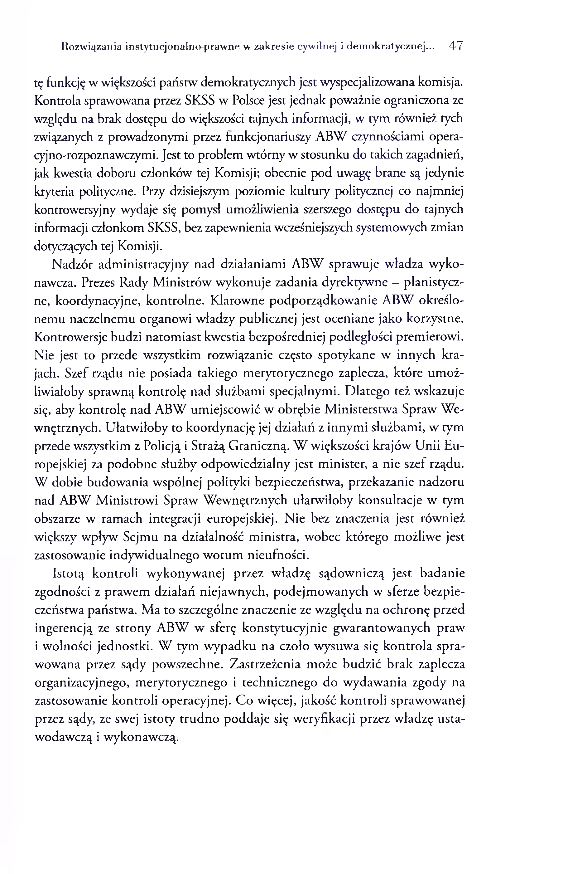

Rozwiązania instytucjonalno- praw ne w zakresie cywilnej i d em okratycznej... 4 7

tę funkcję w większości państw demokratycznych jest wyspecjalizowana komisja. Kontrola sprawowana przez SKSS w Polsce jest jednak poważnie ograniczona ze względu na brak dostępu do większości tajnych informacji, w tym również tych związanych z prowadzonymi przez funkcjonariuszy ABW czynnościami opera cyjno-rozpoznawczymi. Jest to problem wtórny w stosunku do takich zagadnień, jak kwestia doboru członków tej Komisji; obecnie pod uwagę brane są jedynie kryteria polityczne. Przy dzisiejszym poziomie kultury politycznej co najmniej kontrowersyjny wydaje się pomysł umożliwienia szerszego dostępu do tajnych informacji członkom SKSS, bez zapewnienia wcześniejszych systemowych zmian dotyczących tej Komisji.
Nadzór administracyjny nad działaniami ABW sprawuje władza wyko nawcza. Prezes Rady M inistrów wykonuje zadania dyrektywne —planistycz ne, koordynacyjne, kontrolne. Klarowne podporządkowanie ABW określo nemu naczelnemu organowi władzy publicznej jest oceniane jako korzystne. Kontrowersje budzi natomiast kwestia bezpośredniej podległości premierowi. Nie jest to przede wszystkim rozwiązanie często spotykane w innych kra jach. Szef rządu nie posiada takiego merytorycznego zaplecza, które umoż liwiałoby sprawną kontrolę nad służbami specjalnymi. Dlatego też wskazuje się, aby kontrolę nad ABW umiejscowić w obrębie Ministerstwa Spraw We wnętrznych. Ułatwiłoby to koordynację jej działań z innymi służbami, w tym przede wszystkim z Policją i Strażą Graniczną. W większości krajów Unii Eu ropejskiej za podobne służby odpowiedzialny jest minister, a nie szef rządu. W dobie budowania wspólnej polityki bezpieczeństwa, przekazanie nadzoru nad ABW Ministrowi Spraw Wewnętrznych ułatwiłoby konsultacje w tym obszarze w ramach integracji europejskiej. Nie bez znaczenia jest również większy wpływ Sejmu na działalność ministra, wobec którego możliwe jest zastosowanie indywidualnego wotum nieufności.
Istotą kontroli wykonywanej przez władzę sądowniczą jest badanie zgodności z prawem działań niejawnych, podejmowanych w sferze bezpie czeństwa państwa. Ma to szczególne znaczenie ze względu na ochronę przed ingerencją ze strony ABW w sferę konstytucyjnie gwarantowanych praw i wolności jednostki. W tym wypadku na czoło wysuwa się kontrola spra wowana przez sądy powszechne. Zastrzeżenia może budzić brak zaplecza organizacyjnego, merytorycznego i technicznego do wydawania zgody na zastosowanie kontroli operacyjnej. Co więcej, jakość kontroli sprawowanej przez sądy, ze swej istoty trudno poddaje się weryfikacji przez władzę usta wodawczą i wykonawczą.
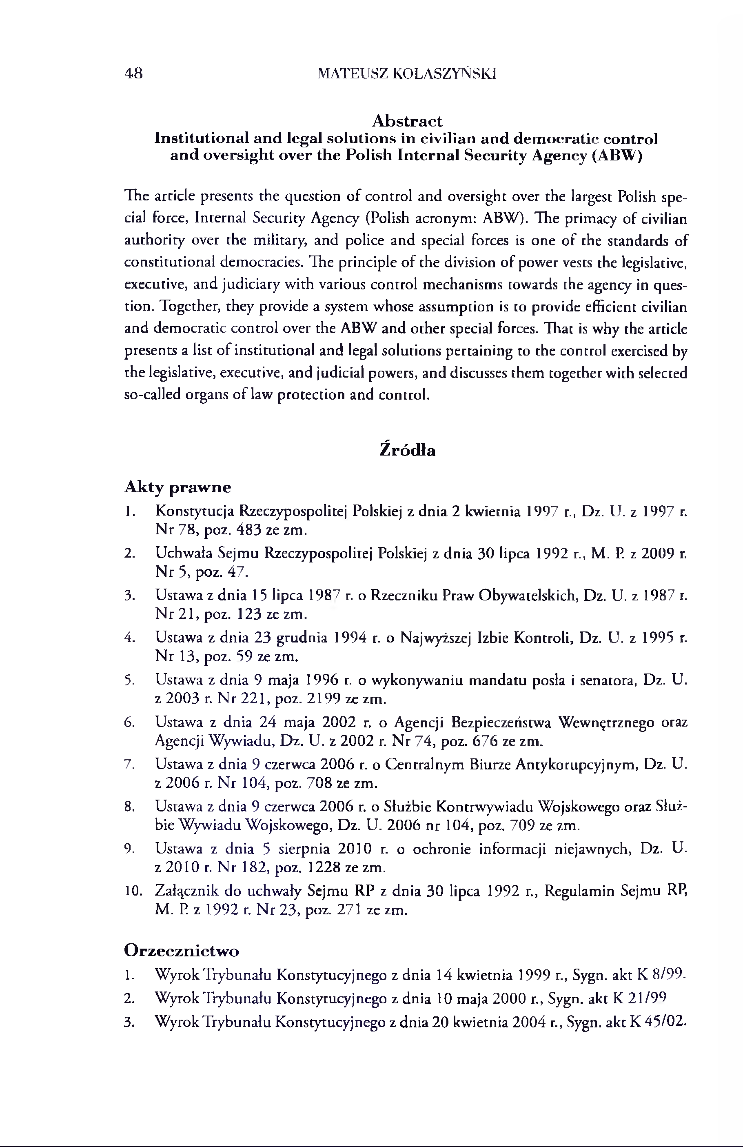

4 8 M ATEUSZ K 0 LASZYŃSK 1

A b stract
I n s t i tu t io n a l a n d le g a l s o lu t io n s in c iv i l ia n a n d d e m o c r a t ic c o n tr o l a n d o v e r s ig h t o v e r th e P o l ish In te r n a l S e c u r i ty A g e n c y (A BW )

The article presents the question of control and oversight over the largest Polish spe cial force, Internal Security Agency (Polish acronym: ABW). The primacy of civilian authority over the military, and police and special forces is one of the standards of constitutional democracies. The principle of the division of power vests the legislative, executive, and judiciary with various control mechanisms towards the agency in ques tion. Together, they provide a system whose assumption is to provide efficient civilian and democratic control over the ABW and other special forces. That is why the article presents a list of institutional and legal solutions pertaining to the control exercised by the legislative, executive, and judicial powers, and discusses them together with selected so-called organs of law protection and control.

Ź ródła

A kty p raw n e
1. Konstytucja Rzeczypospolitej Polskiej z dnia 2 kwietnia 1997 r., Dz. U. z 1997 r. N r 78, poz. 483 ze zm.
2. Uchwała Sejmu Rzeczypospolitej Polskiej z dnia 30 lipca 1992 r., M. P. z 2009 r. N r 5, poz. 47.
3. Ustawa z dnia 15 lipca 1987 r. o Rzeczniku Praw Obywatelskich, Dz. U. z 1987 r. N r 21, poz. 123 ze zm.
4. Ustawa z dnia 23 grudnia 1994 r. o Najwyższej Izbie Kontroli, Dz. U. z 1995 r. N r 13, poz. 59 ze zm.
5. Ustawa z dnia 9 maja 1996 r. o wykonywaniu mandatu posła i senatora, Dz. U. z 2003 r. N r 221, poz. 2199 ze zm.
6. Ustawa z dnia 24 maja 2002 r. o Agencji Bezpieczeństwa Wewnętrznego oraz Agencji Wywiadu, Dz. U. z 2002 r. N r 74, poz. 676 ze zm.
7. Ustawa z dnia 9 czerwca 2006 r. o Centralnym Biurze Antykorupcyjnym, Dz. U. z 2006 r. N r 104, poz. 708 ze zm.
8. Ustawa z dnia 9 czerwca 2006 r. o Służbie Kontrwywiadu Wojskowego oraz Służ bie Wywiadu Wojskowego, Dz. U. 2006 nr 104, poz. 709 ze zm.
9. Ustawa z dnia 5 sierpnia 2010 r. o ochronie informacji niejawnych, Dz. U. z 2010 r. N r 182, poz. 1228 ze zm.
10. Załącznik do uchwały Sejmu RP z dnia 30 lipca 1992 r., Regulamin Sejmu RP,
M. P. z 1992 r. N r 23, poz. 271 ze zm.

O r z e c z n ic tw o
1. Wyrok Trybunału Konstytucyjnego z dnia 14 kwietnia 1999 r., Sygn. akt K 8/99.
2. Wyrok Trybunału Konstytucyjnego z dnia 10 maja 2000 r., Sygn. akt K 21/99
3. Wyrok Trybunału Konstytucyjnego z dnia 20 kwietnia 2004 r., Sygn. akt K 45/02.
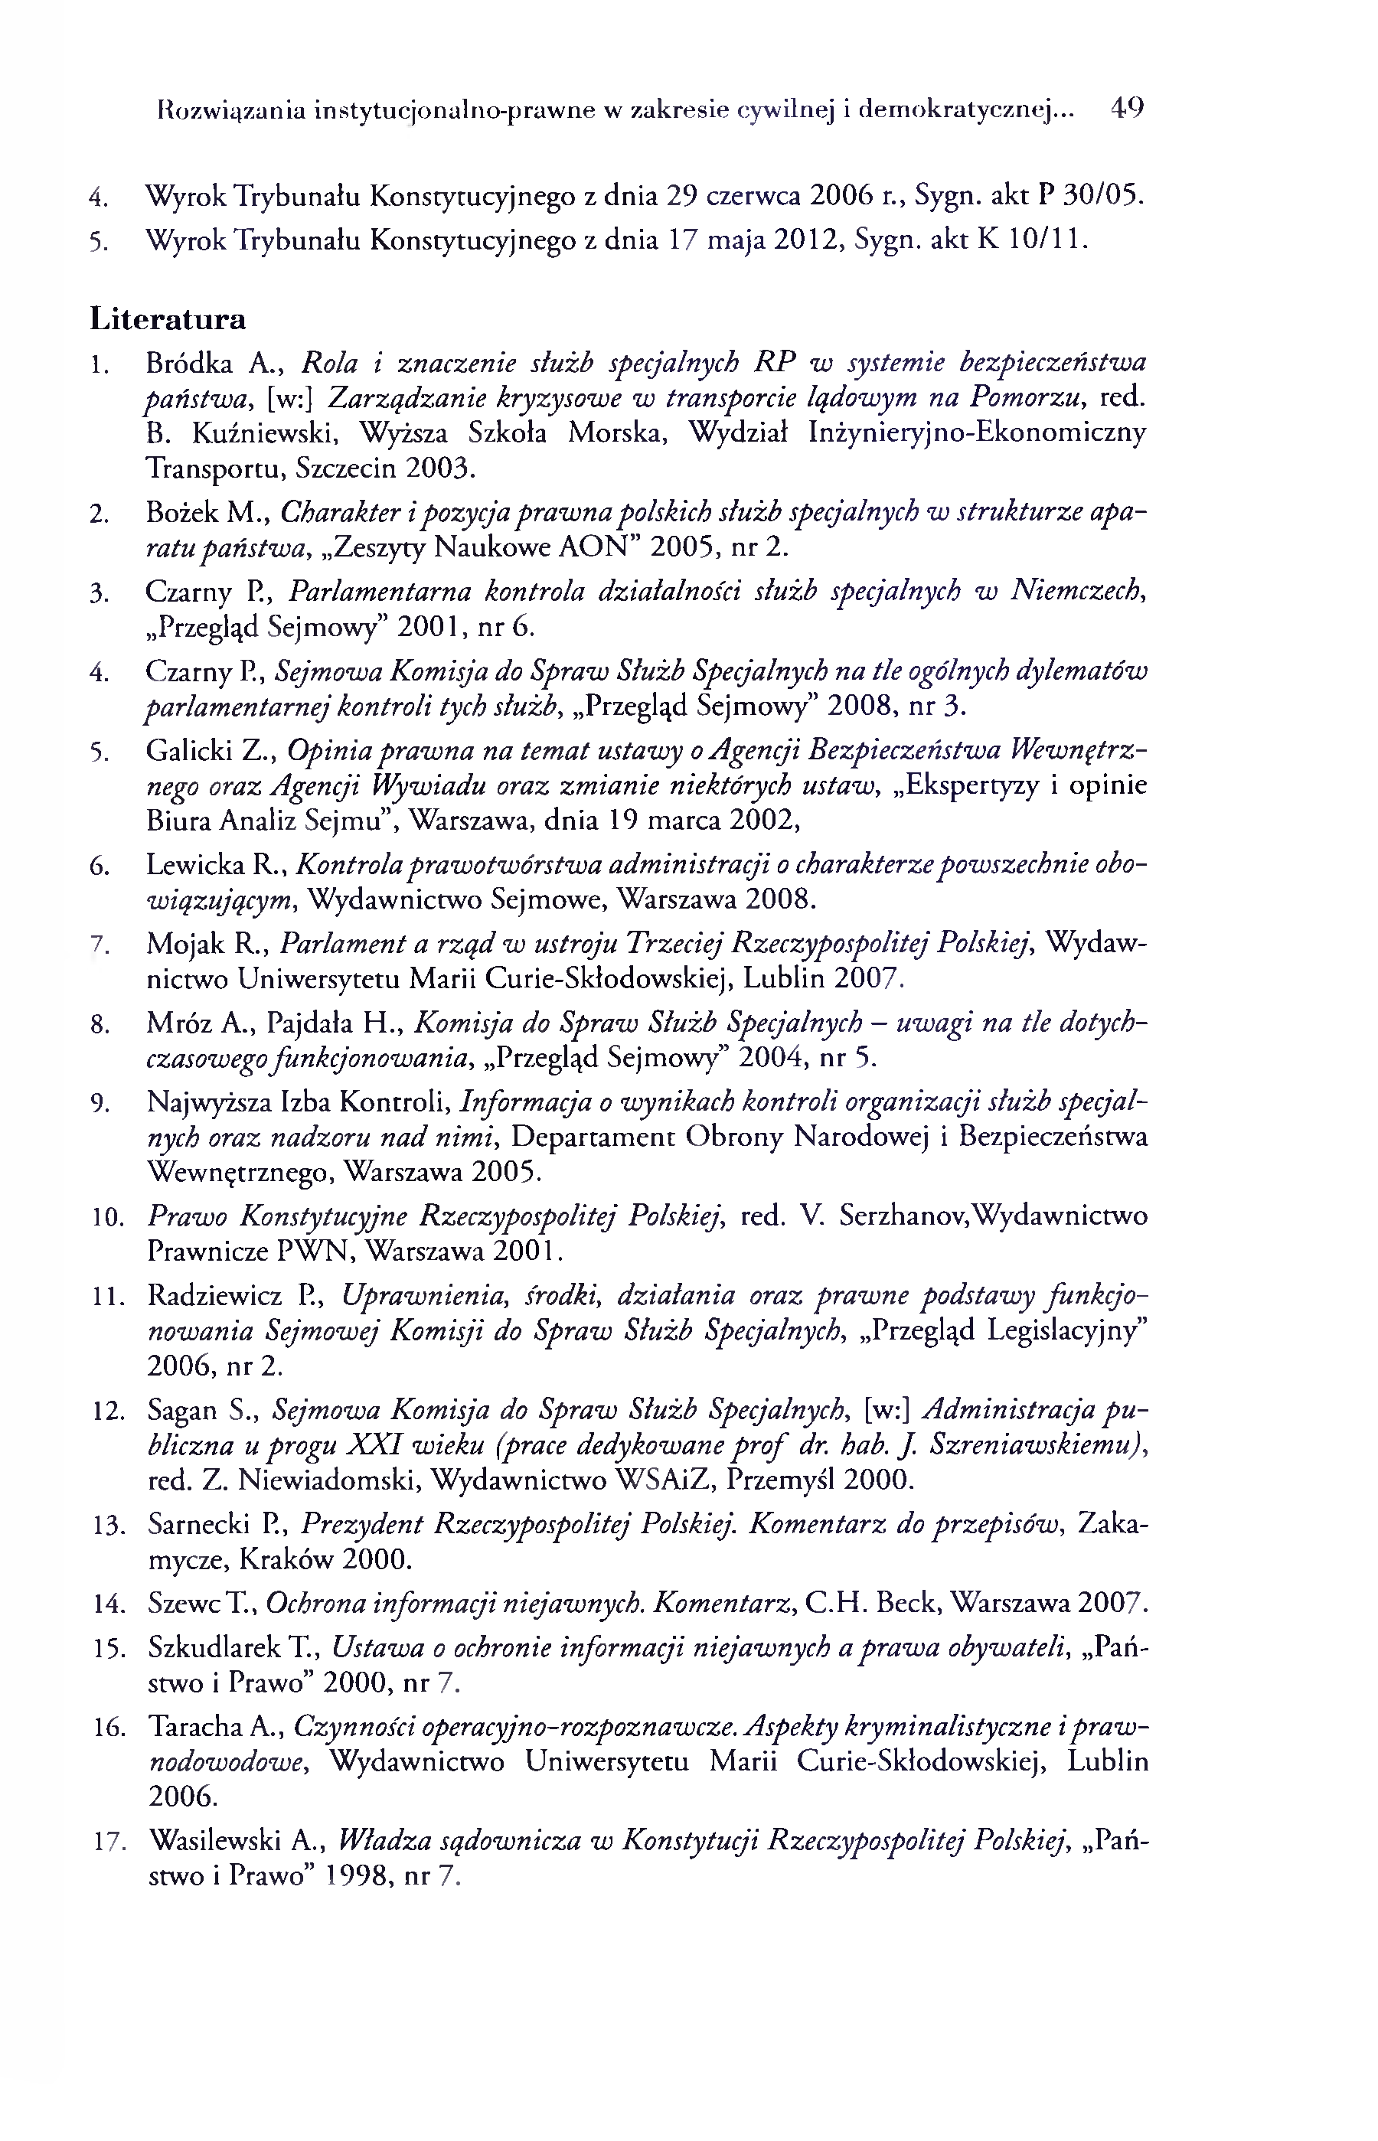

Rozwiązania instytucjonalno- praw ne w zakresie cywilnej i dem okratycznej... 4 9

4. Wyrok Trybunału Konstytucyjnego z dnia 29 czerwca 2006 r., Sygn. akt P 30/05.
5. Wyrok Trybunału Konstytucyjnego z dnia 17 maja 2012, Sygn. akt K 10/11.

L iteratura
1. Bródka A., Rola i znaczenie służb specjalnych R P w systemie bezpieczeństwa państwa, [w:] Zarządzanie kryzysowe w transporcie lądowym na Pomorzu, red.
B. Kuźniewski, Wyższa Szkoła Morska, Wydział Inżynieryjno-Ekonomiczny Transportu, Szczecin 2003.
2. Bożek M., Charakter i pozycja prawna polskich służb specjalnych w strukturze apa ratu państwa, „Zeszyty Naukowe A O N ” 2005, nr 2.
3. Czarny P., Parlamentarna kontrola działalności służb specjalnych w Niemczech,
„Przegląd Sejmowy” 2001, nr 6.
4. Czarny P., Sejmowa Komisja do Spraw Służb Specjalnych na tle ogólnych dylematów parlamentarnej kontroli tych służb, „Przegląd Sejmowy” 2008, nr 3.
5. Galicki Z., Opinia prawna na temat ustawy o Agencji Bezpieczeństwa W ewnętrz nego oraz Agencji Wywiadu oraz zm ianie niektórych ustaw, „Ekspertyzy i opinie Biura Analiz Sejmu”, Warszawa, dnia 19 marca 2002,
6. Lewicka R., Kontrola prawotwórstwa administracji o charakterzepowszechnie obo wiązującym, Wydawnictwo Sejmowe, Warszawa 2008.
7. Mojak R., Parlament a rząd w ustroju Trzeciej Rzeczypospolitej Polskiej, Wydaw nictwo Uniwersytetu Marii Curie-Skłodowskiej, Lublin 2007.
8. Mróz A., Pajdała H., Komisja do Spraw Służb Specjalnych - uwagi na tle dotych czasowegofunkcjonowania, „Przegląd Sejmowy” 2004, nr 5.
9. Najwyższa Izba Kontroli, Informacja o "wynikach kontroli organizacji służb specjal nych oraz nadzoru nad nimi, Departament Obrony Narodowej i Bezpieczeństwa Wewnętrznego, Warszawa 2005.
10. Prawo Konstytucyjne Rzeczypospolitej Polskiej, red. V. Serzhanov,Wydawnictwo Prawnicze PW N, Warszawa 2 0 0 1.
11. Radziewicz P., Uprawnienia, środki, działania oraz prawne podstawy funkcjo nowania Sejmowej Komisji do Spraw Służb Specjalnych, „Przegląd Legislacyjny” 2006, nr 2.
12. Sagan S., Sejmowa Komisja do Spraw Służb Specjalnych, [w:] Administracja p u bliczna u progu X X I wieku (prace dedykowane p ro f dr. hab. J. Szreniawskiemu), red. Z. Niewiadomski, Wydawnictwo WSAiZ, Przemyśl 2000.
13. Sarnecki P., Prezydent Rzeczypospolitej Polskiej. Komentarz do przepisów, Zaka- mycze, Kraków 2000.
14. SzewcT., Ochrona informacji niejawnych. Komentarz, C.H. Beck, Warszawa 2007.
15. Szkudlarek T., Ustawa o ochronie informacji niejawnych a praw a obywateli, „Pań stwo i Prawo” 2000, nr 7.
16. Taracha A., Czynności operacyjno-rozpoznawcze. Aspekty kryminalistyczne ipraw - nodowodowe, Wydawnictwo Uniwersytetu Marii Curie-Skłodowskiej, Lublin 2006.
17. Wasilewski A., Władza sądownicza w Konstytucji Rzeczypospolitej Polskiej, „Pań stwo i Prawo” 1998, nr 7.
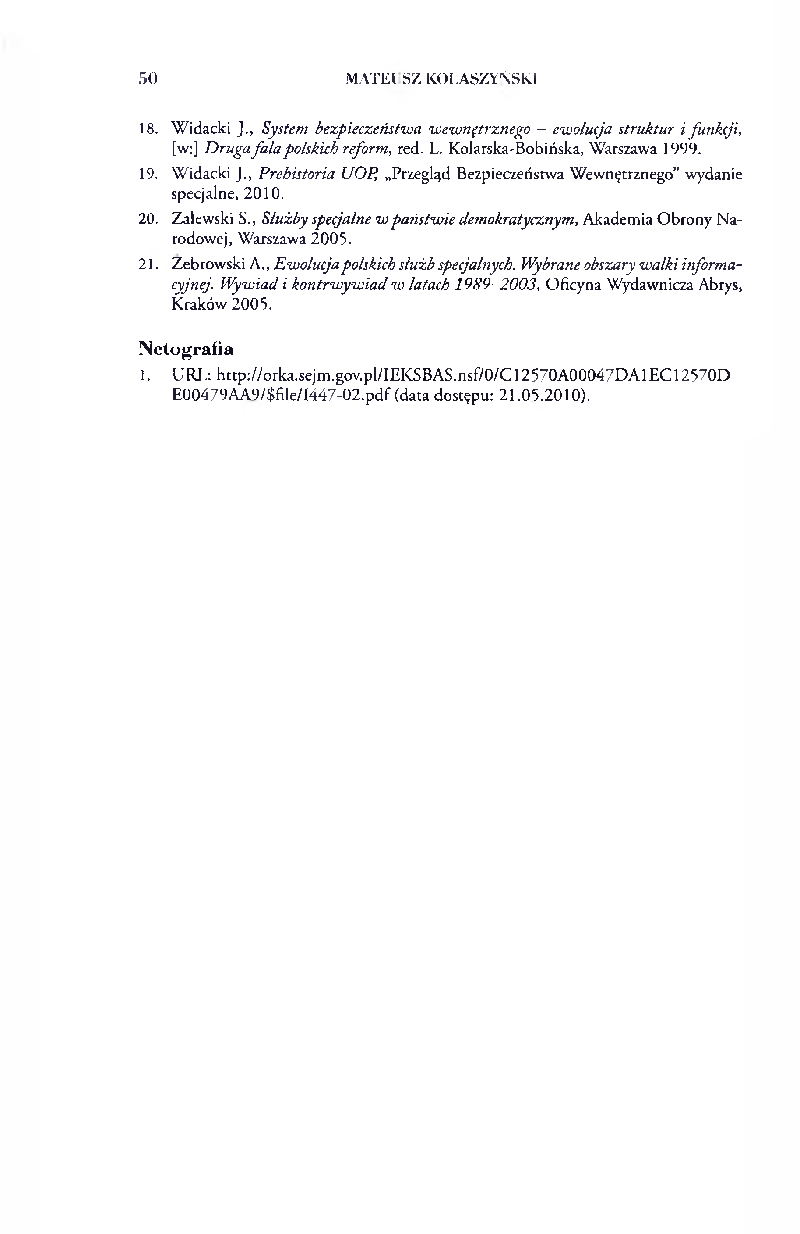

5 0 M A TEI SZ K O l A S Z Y Ń S k l

18. Widacki J., System bezpieczeństwa wewnętrznego - ewolucja struktur i funkcji, [w:] Drugafala polskich reform, red. L. Kolarska-Bobińska, Warszawa 1999.
19. Widacki J., Prehistoria UOP, „Przegląd Bezpieczeństwa Wewnętrznego” wydanie specjalne, 2010.
20. Zalewski S., Służby specjalne w państwie demokratycznym, Akademia Obrony Na rodowej, Warszawa 2005.
21. Zebrowski A., Ewolucjapolskich służb specjalnych. Wybrane obszary walki informa- cyjnej. W ywiad i kontrw yw iad w latach 1989 -2003 , Oficyna Wydawnicza Abrys, Kraków 2005.

N eto g ra fia
1. URL: http://orka.sejm.gov.p1/IEKSBAS.nsf/0/C12570A 00047DAlEC12570D E00479AA 9/$file/I447-02.pdf (data dostępu: 21.05.2010).

